Лабораторная работа № 4

Продвинутое использование git

Студент: Чжао Синья
Учётная запись: zhaoxinya
Имя хоста: zhaoxinya
Номер студенческого билета: 113225832
Дисциплина: Архитектура компьютеров и операционные системы. Операционные системы

Содержание

- Цель работы
- Задание работы
- Теоретические сведения
- Соглашения об именовании
- Ход выполнения работы
- Выводы
- Ответы на контрольные вопросы
- Библиография

Цель работы

Получение навыков правильной работы с репозиториями git. Освоение методологии gitflow, семантического версионирования и общепринятых коммитов (Conventional Commits).

Задание работы

- Установить необходимое программное обеспечение (git-flow, Node.js, pnpm, commitizen, conventional-changelog).
- Создать новый репозиторий git-extended на GitHub.
- Настроить и применить спецификацию Conventional Commits.
- Освоить рабочий процесс Gitflow: создание функциональных веток, релизных веток, веток исправлений.
- Применить семантическое версионирование при создании релизов.
- Создать релизы 1.0.0 и 1.2.3 с автоматической генерацией журнала изменений (CHANGELOG).

Теоретические сведения

Рабочий процесс Gitflow
Gitflow Workflow — модель ветвления, предложенная Винсентом Дриссеном. Основные ветки:
main — хранит официальную историю релизов; develop — ветка для объединения всех новых функций.
Дополнительные ветки:
feature/* — для разработки отдельных функций (создаются от develop ); release/* — для подготовки релиза (создаются от develop , сливаются в main и develop );
hotfix/* — для срочных исправлений (создаются от main , сливаются в main и develop ).

Семантическое версионирование
Версия задаётся в виде МАЖОРНАЯ.МИНОРНАЯ.ПАТЧ :
МАЖОРНАЯ — несовместимые изменения API;
МИНОРНАЯ — новая функциональность без нарушения обратной совместимости; ПАТЧ — обратно совместимые исправления.

Общепринятые коммиты
Структура коммита:
<
тип>(<область>): <описание изменения
>
<
пустая строка
>
[
необязательное тело
]
<
пустая строка
>
[
необязательный нижний колонтитул
]
Основные типы:
feat
— новая функция (MINOR);
fix
— исправление ошибки (PATCH);
docs
— изменения в документации;
chore
— служебные изменения;
refactor
,
style
,
test
,
perf
,
build
,
ci
.

Соглашения об именовании

В соответствии с требованиями курса:
имя пользователя внутри виртуальной машины: zhaoxinya ; имя хоста виртуальной машины: zhaoxinya ; имя виртуальной машины: ZhaoXinya2 ; имя репозитория для эксперимента: git-extended ; имя основного курсового репозитория: study_202602-202606_os-intro .
Проверка имени пользователя и хоста:
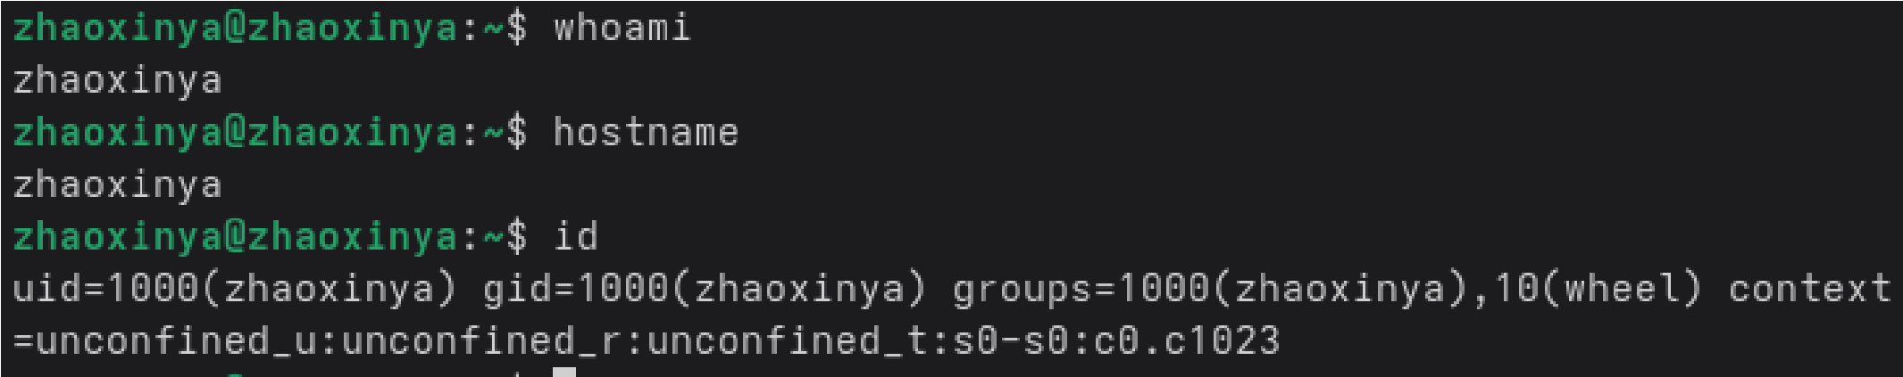
whoami
hostname
id

Ход выполнения работы

Установка программного обеспечения
Установка git-flow через COPR:
sudo
dnf
-
y
copr
enable
elegos/gitflow
sudo
dnf
-
y

install
gitflow
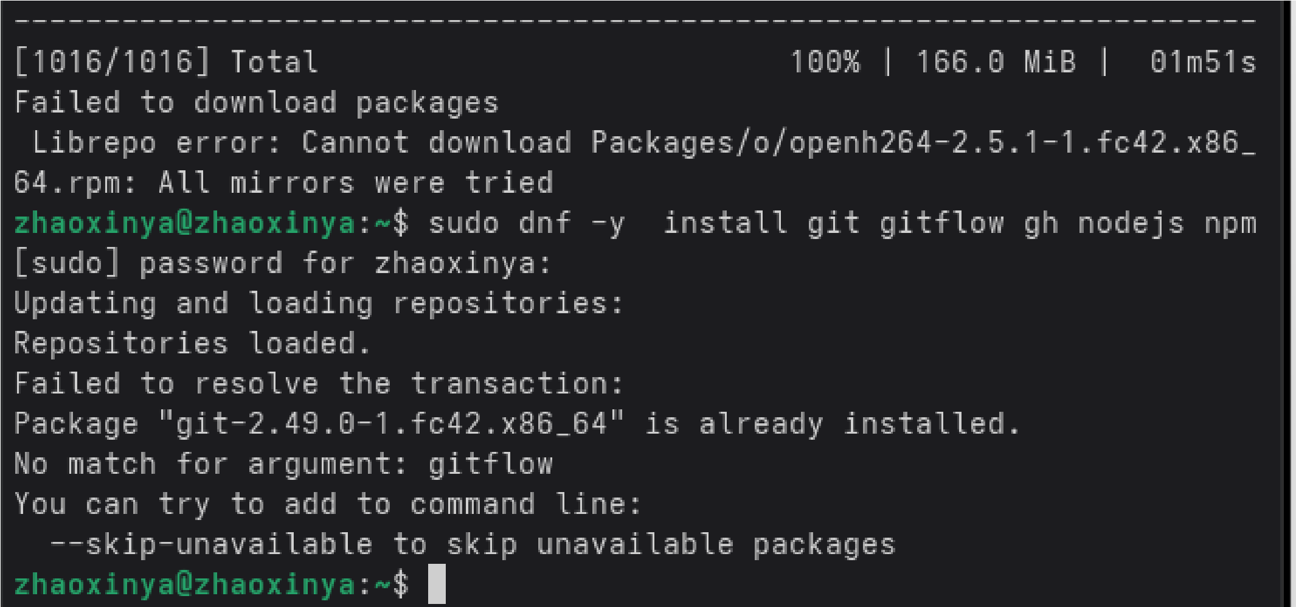
Установка Node.js и pnpm:
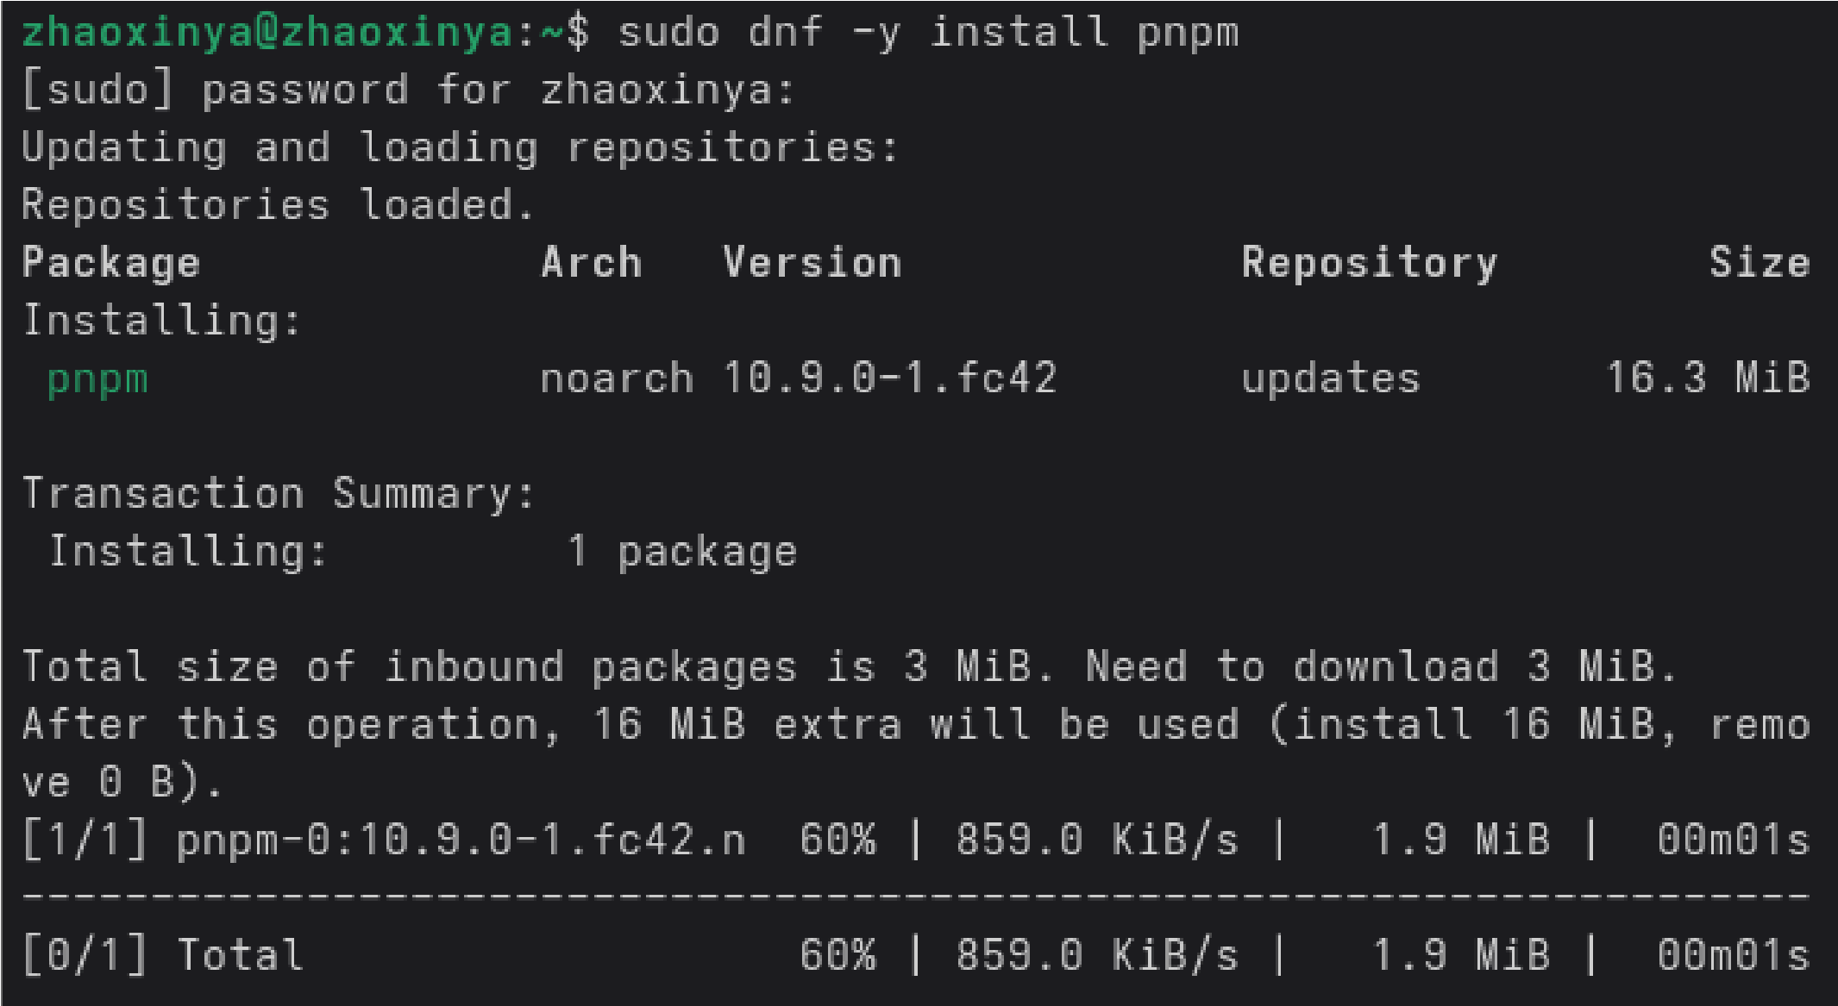
sudo
dnf
-
y

install
nodejs
npm
sudo
dnf
-
y

install

pnpm
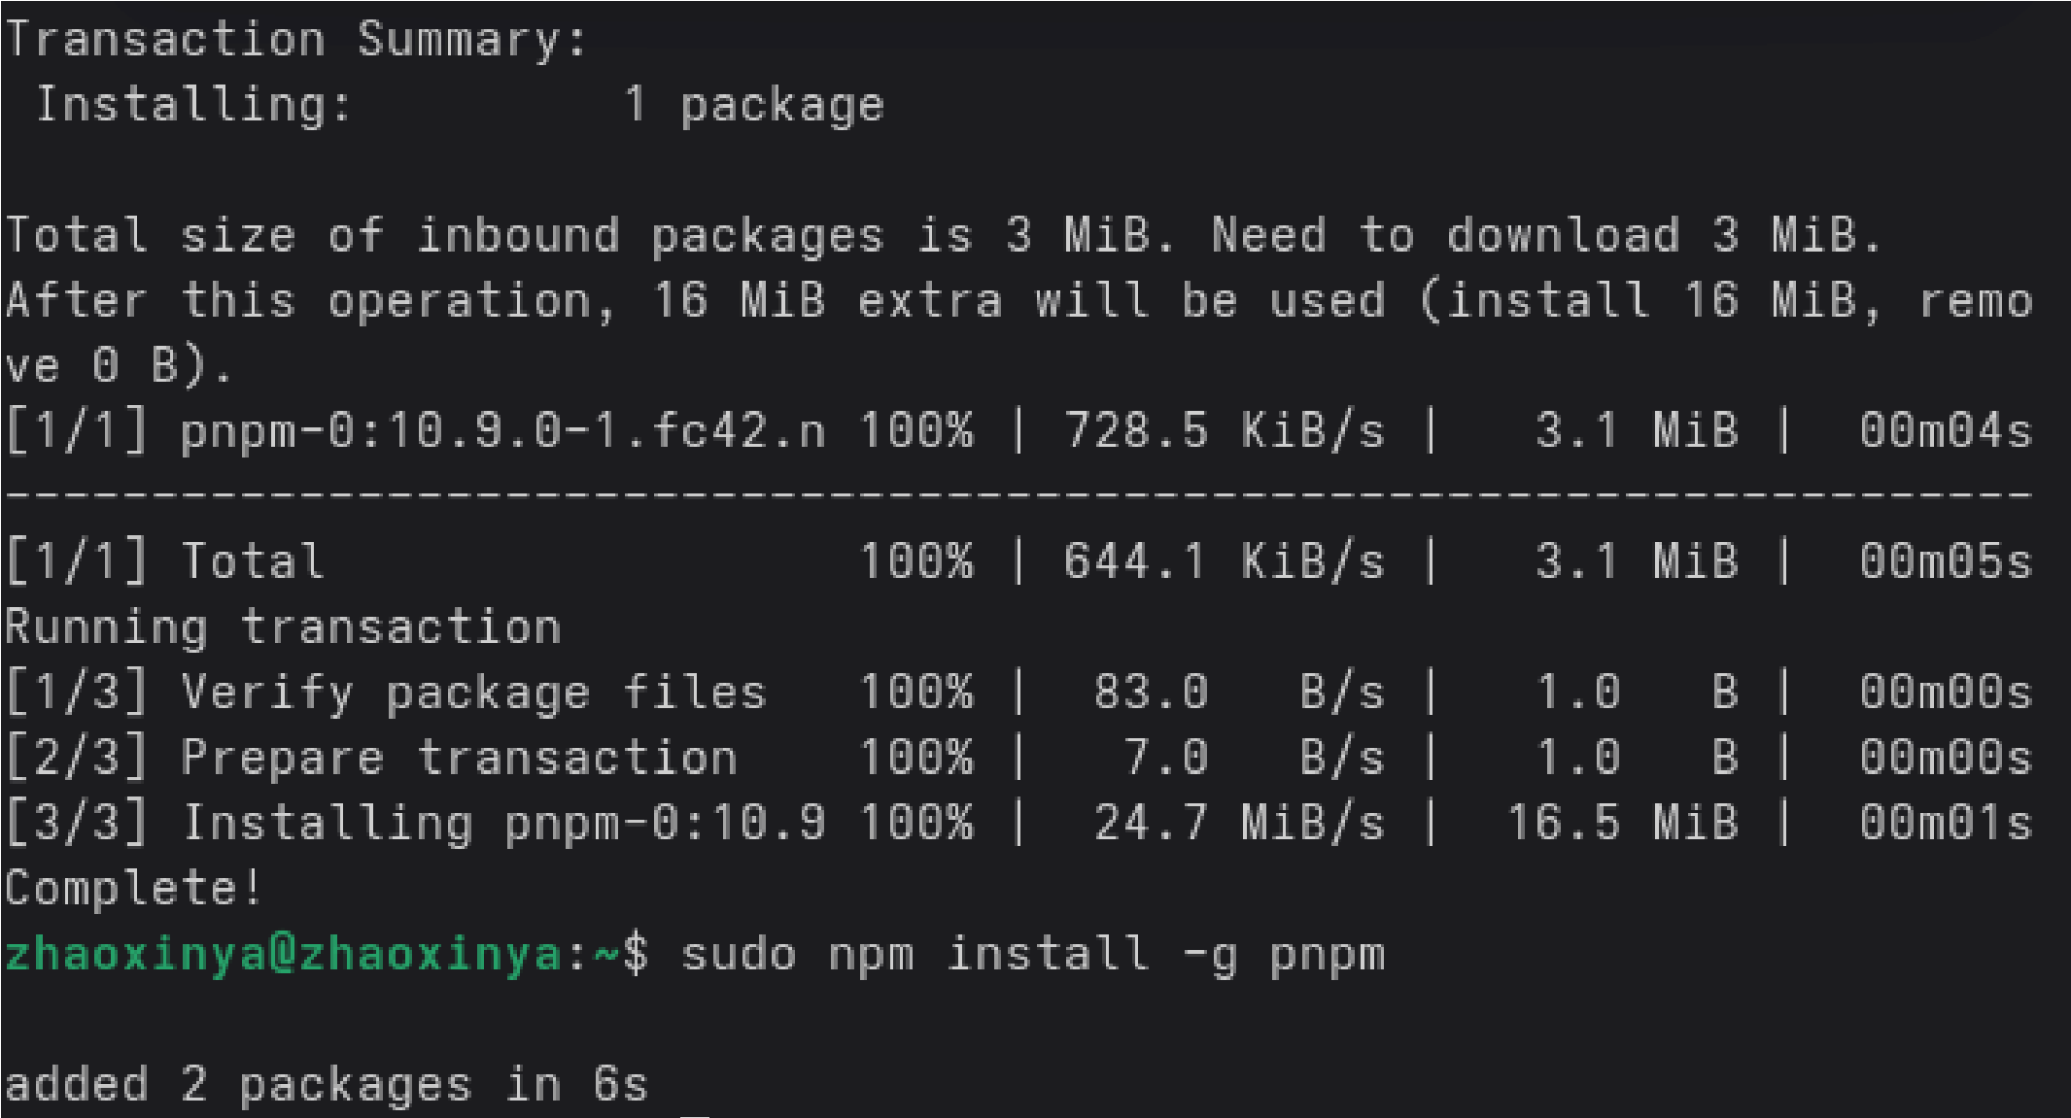
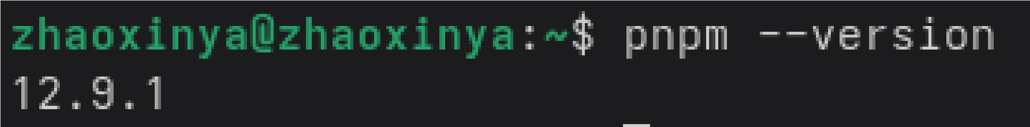
Настройка pnpm:
pnpm
setup
source
~/.bashrc
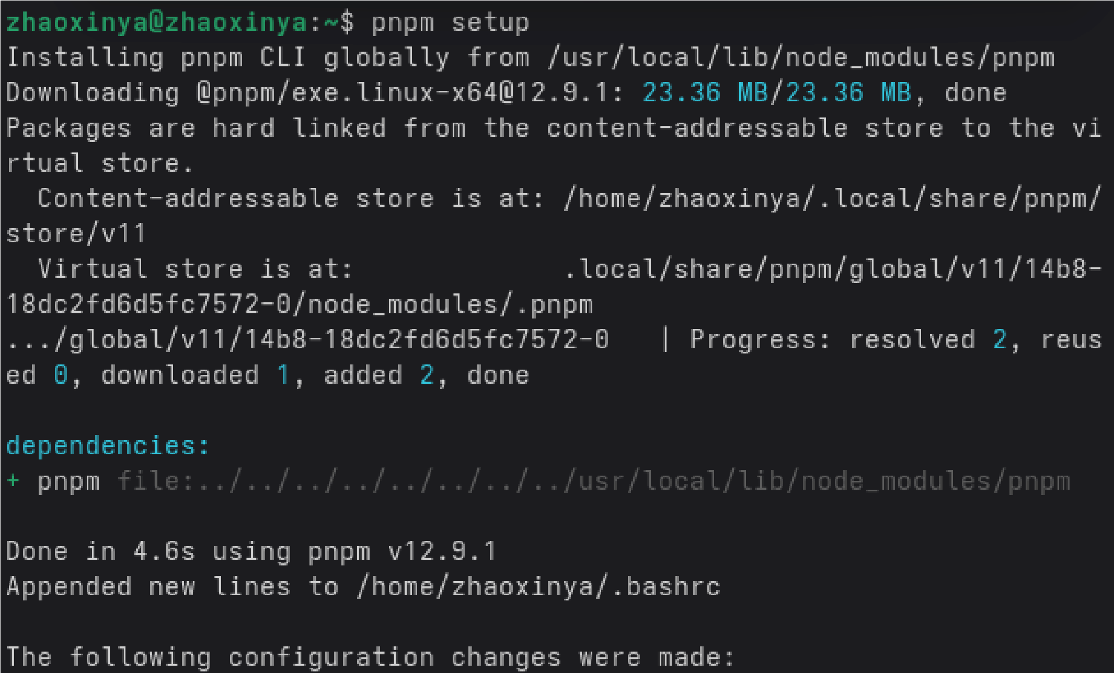
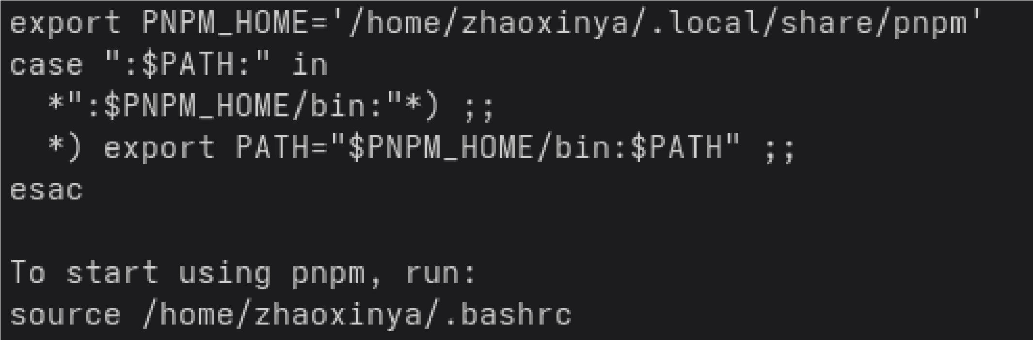
Установка commitizen и conventional-changelog:
pnpm

add

-
g
commitizen
pnpm

add

-
g
conventional-changelog-cli

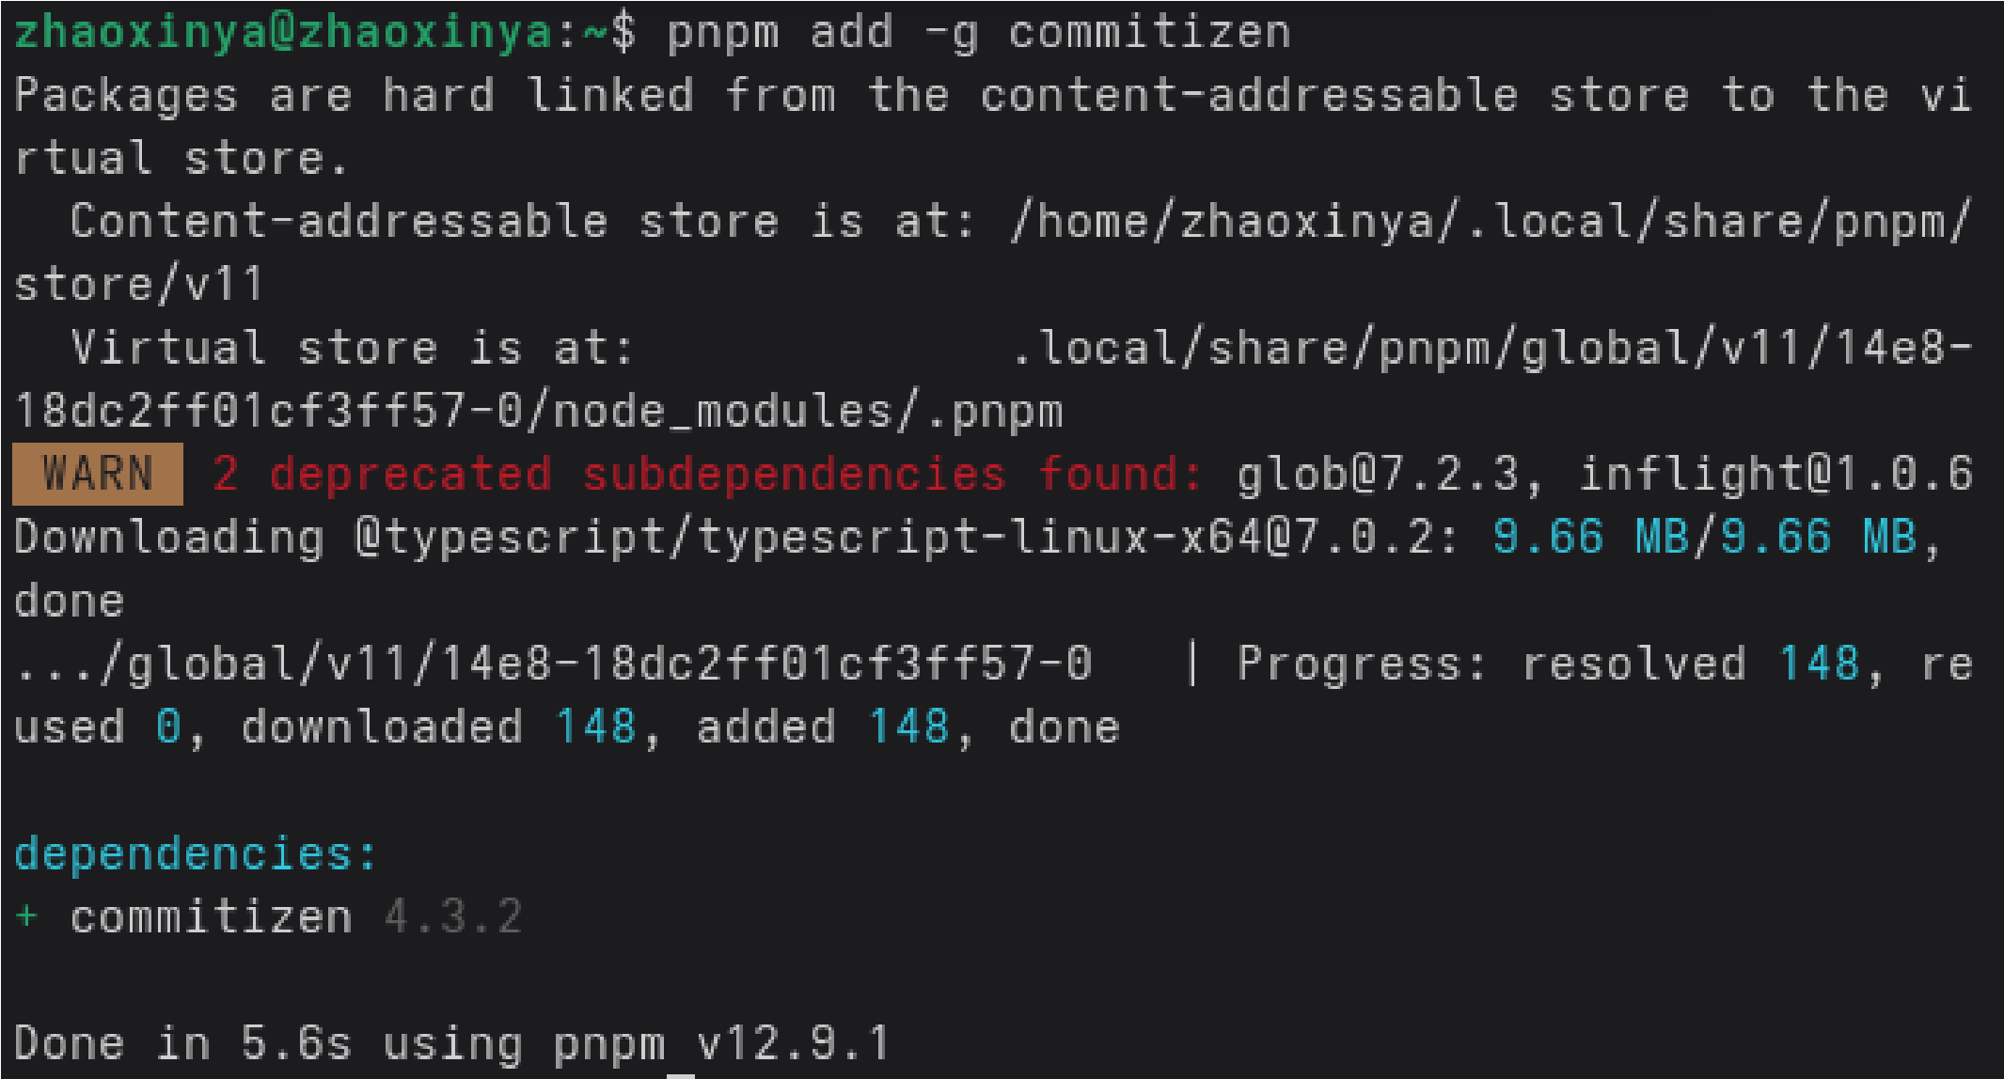
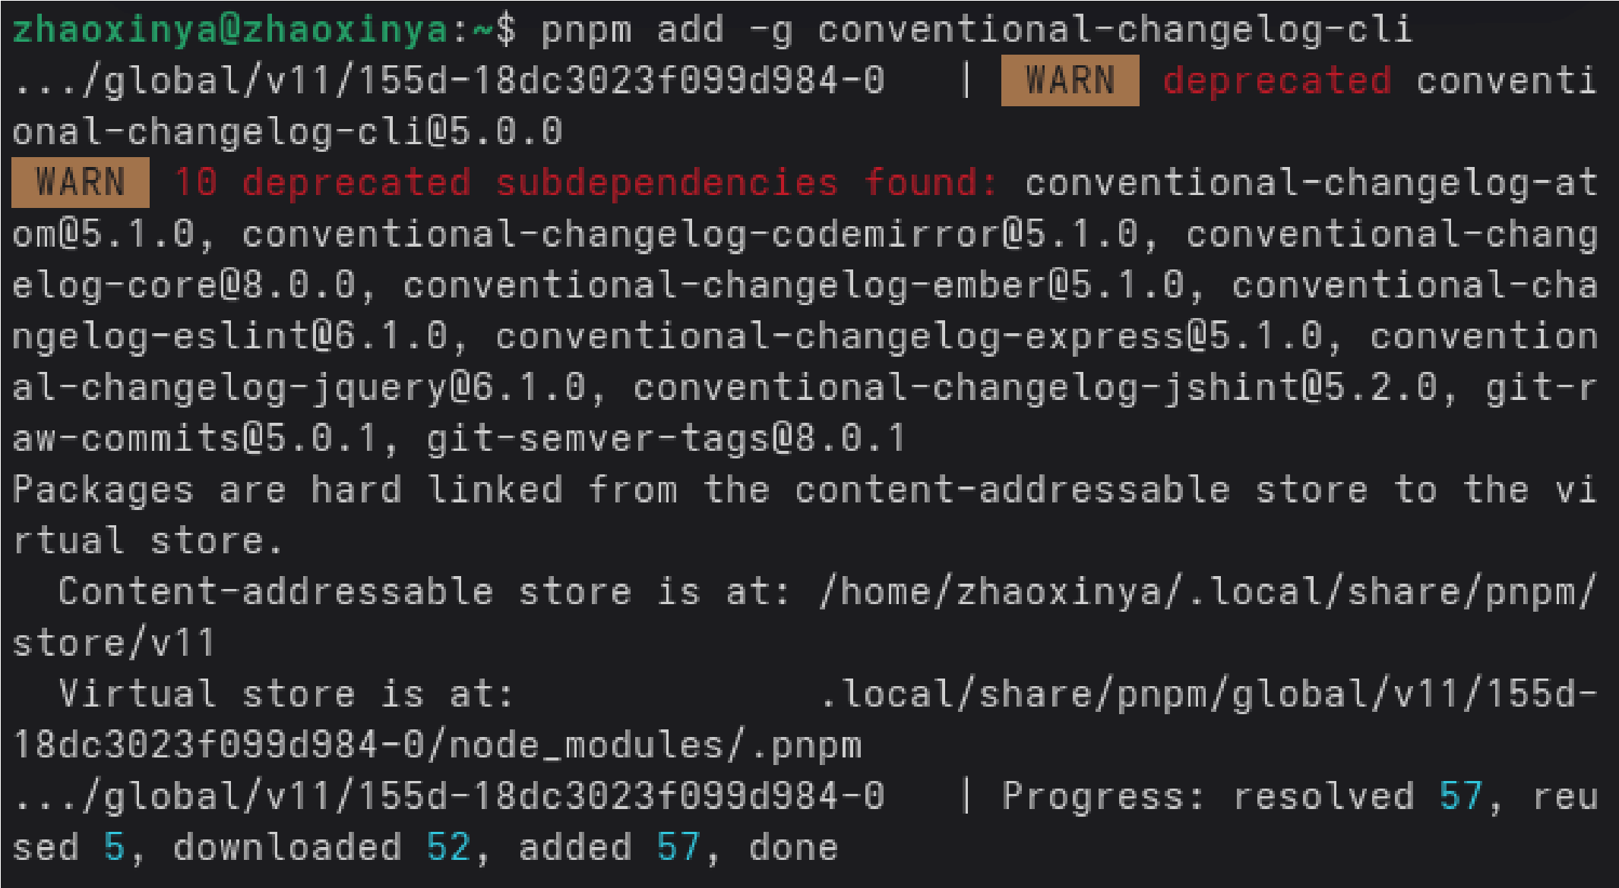
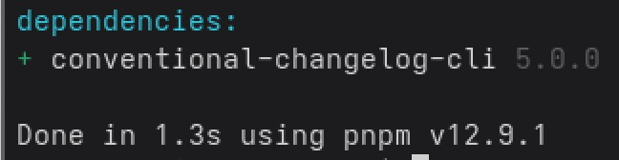

Проверка версий:
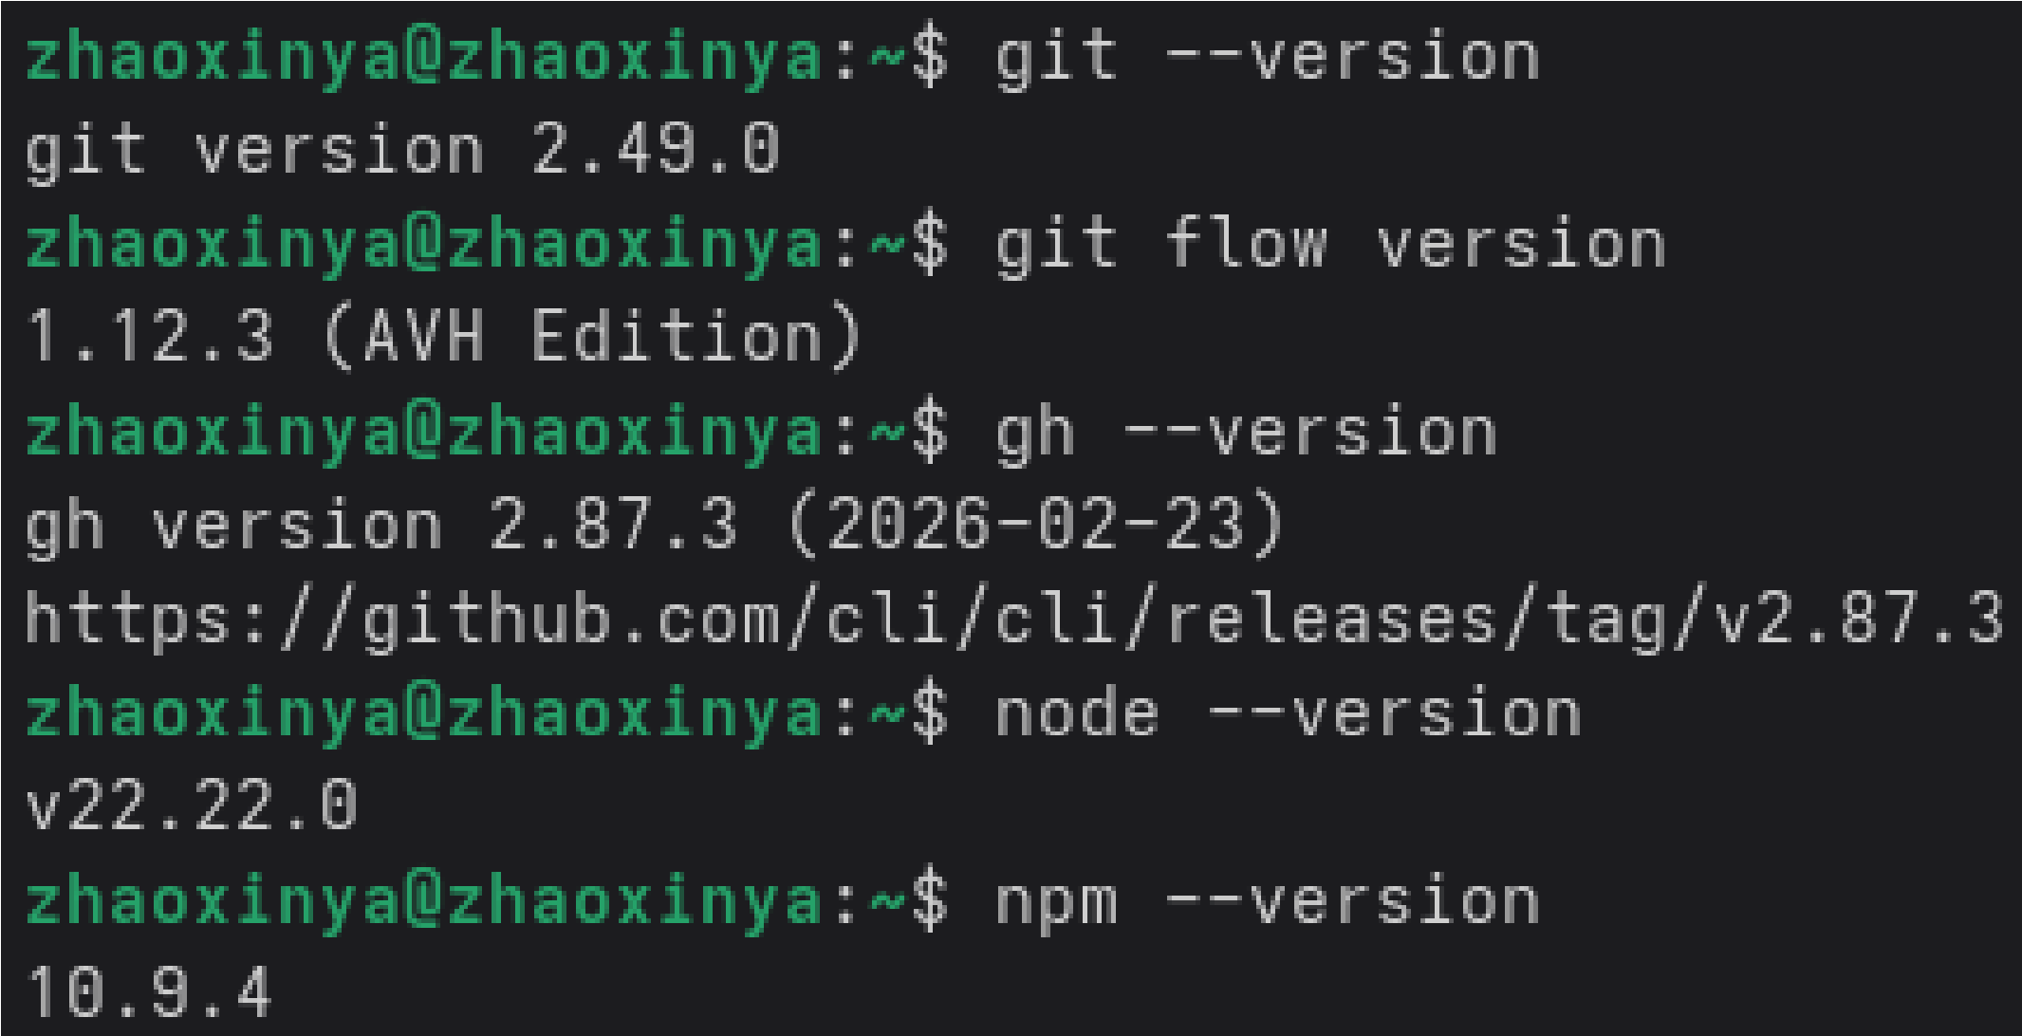
git

--
version
git
flow version
gh
--
version
node

--
version
npm

--
version
pnpm

--
version
git-cz
--
version
conventional-changelog
--
version

Создание репозитория git-extended
Создание рабочего каталога и инициализация репозитория:
mkdir

-
p
~/work/git-extended
cd
~/work/git-extended
git
init
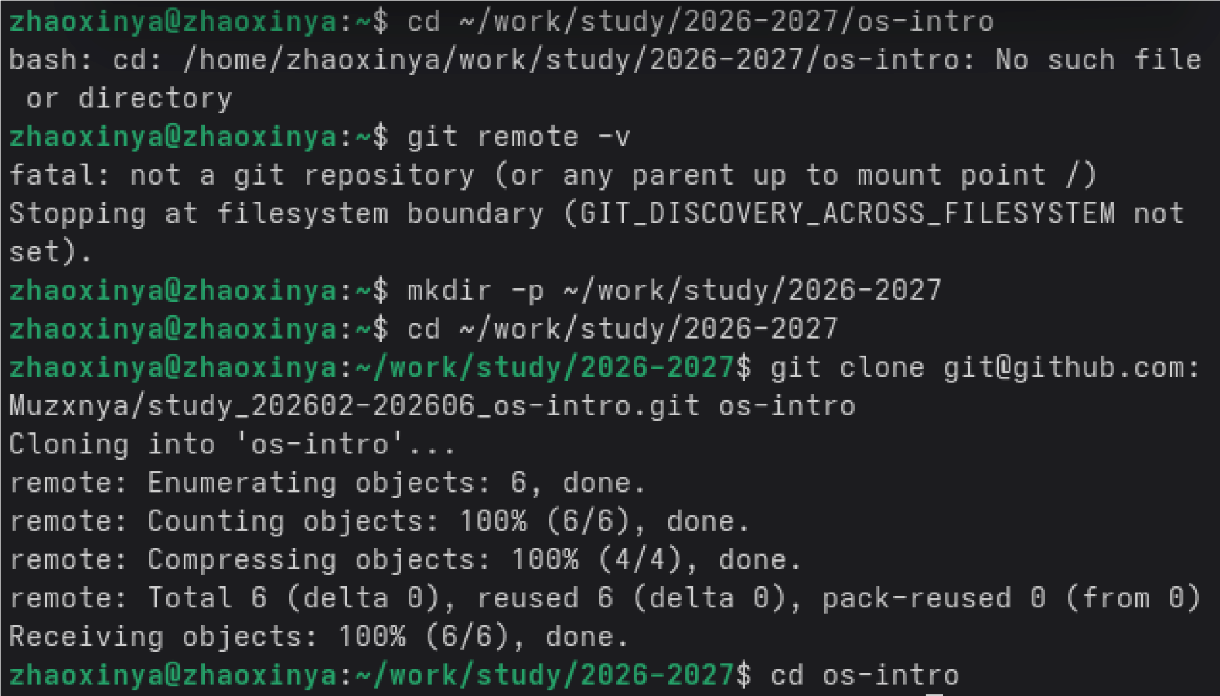
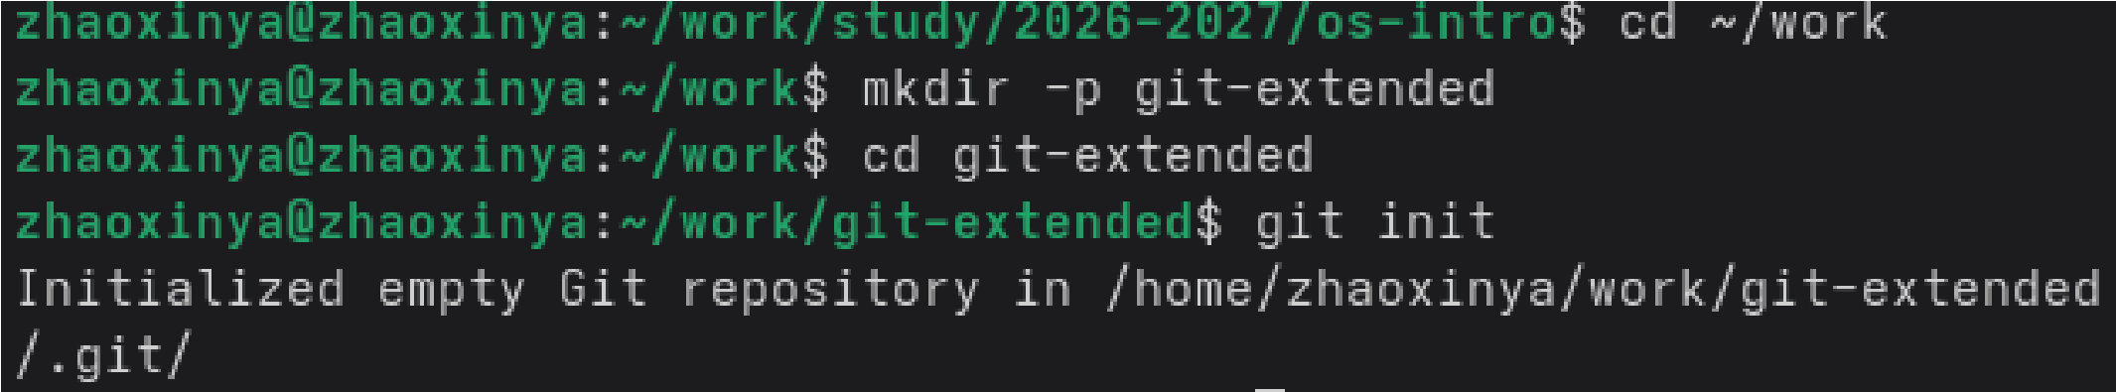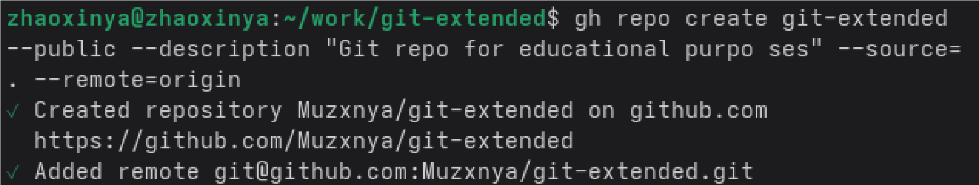
Создание репозитория на GitHub с помощью утилиты
gh
:
gh repo create git-extended
--
public

\

--
description

"Git repo for educational purposes"

\

--
source
=
.
--
remote
=
origin
Создание файла
package.json
с конфигурацией commitizen:
pnpm
init
После редактирования
package.json
принял вид:
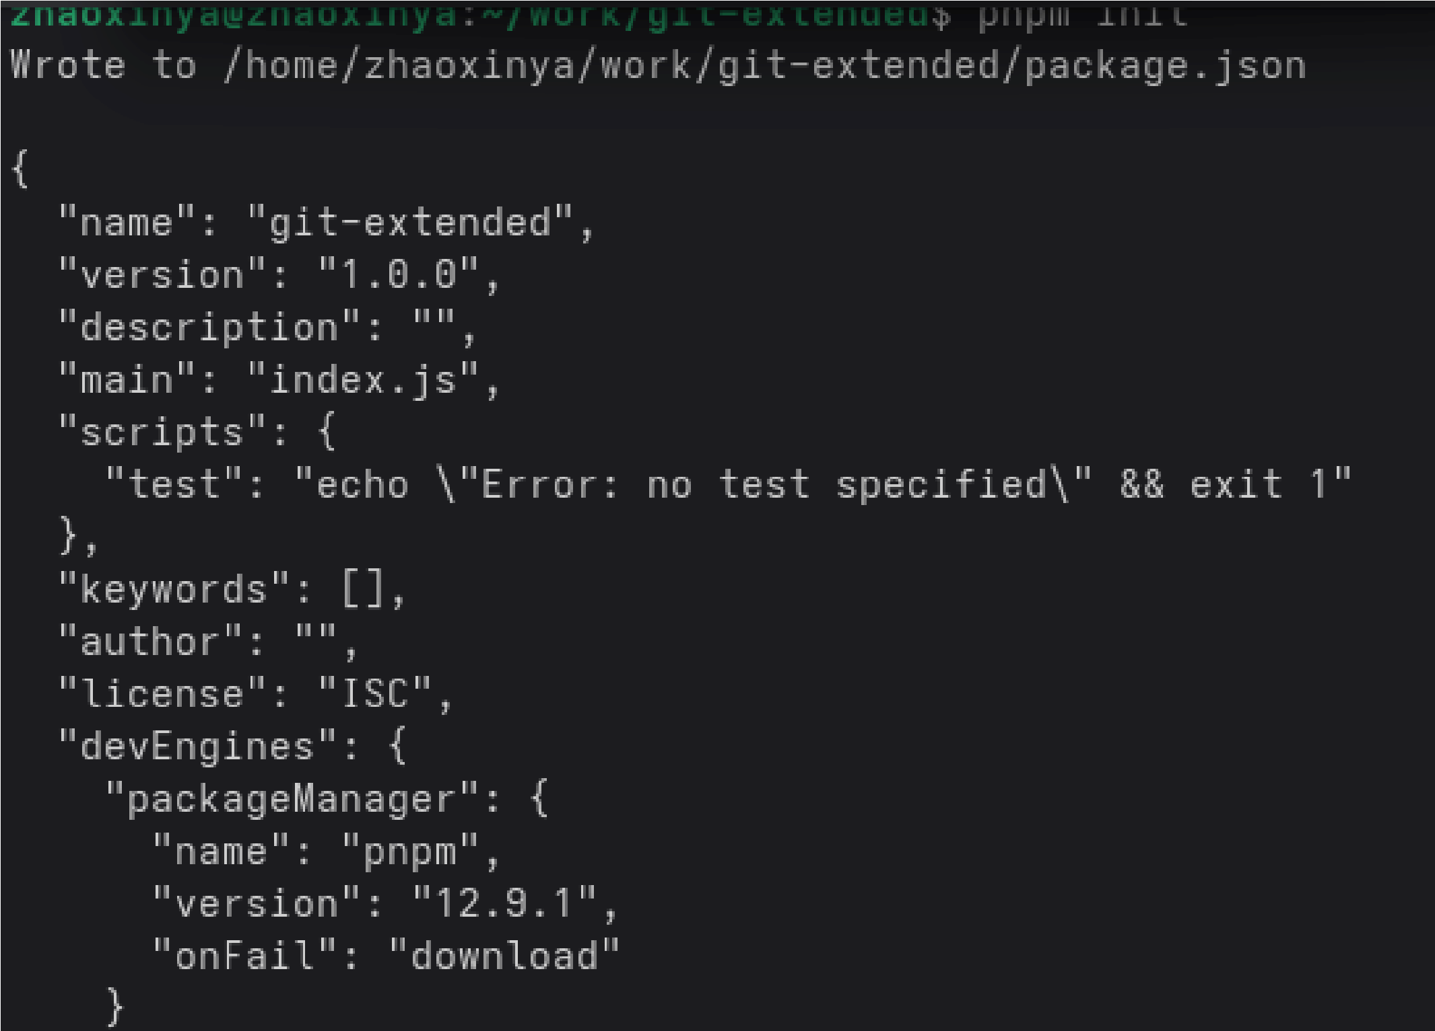
{

"name"
:

"git-extended"
,

"version"
:

"1.0.0"
,

"description"
:

"Git repo for educational purposes"
,

"main"
:

"index.js"
,

"author"
:

"zhaoxinya <1132258332@rudn.ru>"
,

"license"
:

"CC-BY-4.0"
,

"config"
:

{

"commitizen"
:

{

"path"
:

"cz-conventional-changelog"

}

}
}

Первый conventional commit
Добавление файлов в индекс и создание коммита с помощью git cz :
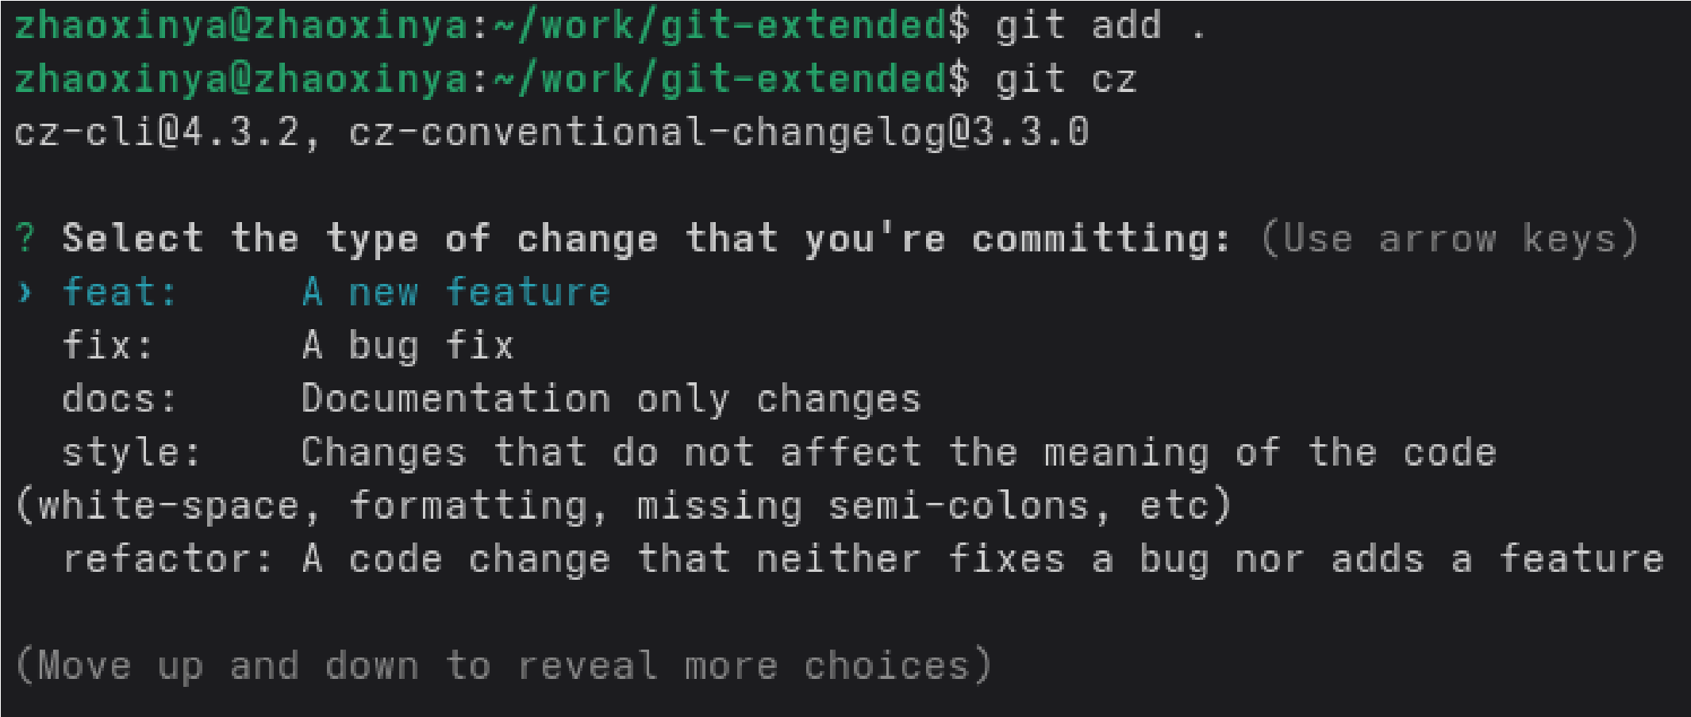
git

add

.
git
cz
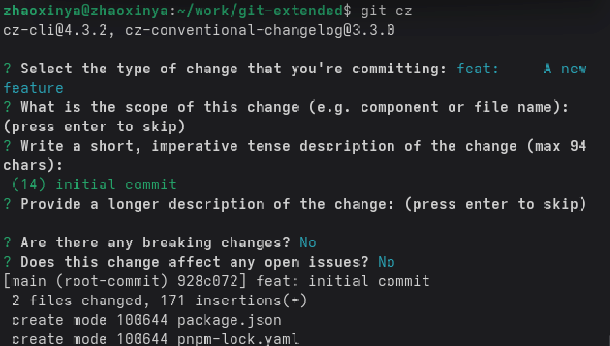
В интерактивном режиме были выбраны параметры:
type: feat scope: (пропущено) short description: initial commit остальные поля: пропущены Коммит успешно создан:
[
main (root-commit) 928c072] feat: initial commit

2
files changed, 171 insertions
(+)

create mode 100644 package.json

create mode 100644 pnpm-lock.yaml
Отправка изменений на GitHub:
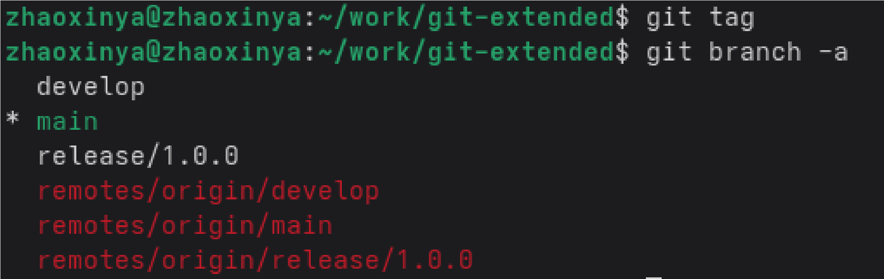
git
branch
-
M
main
git
push
-
u
origin main
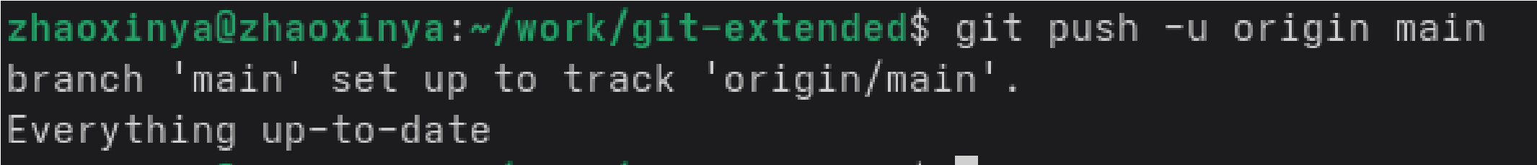

Инициализация git-flow
git
flow init
При инициализации:
main branch: main develop branch: develop feature prefix: feature/ release prefix: release/ hotfix prefix: hotfix/ version tag prefix: v
Проверка текущей ветки:
git
branch
Результат:
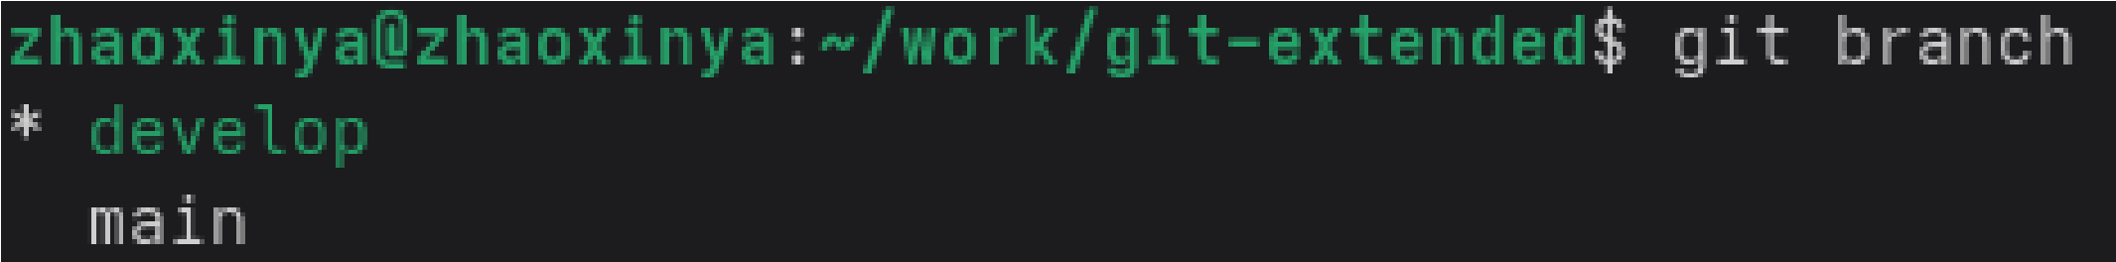
* develop

main
Публикация ветки develop:
git
push
-
u
origin develop
git
push
--
all
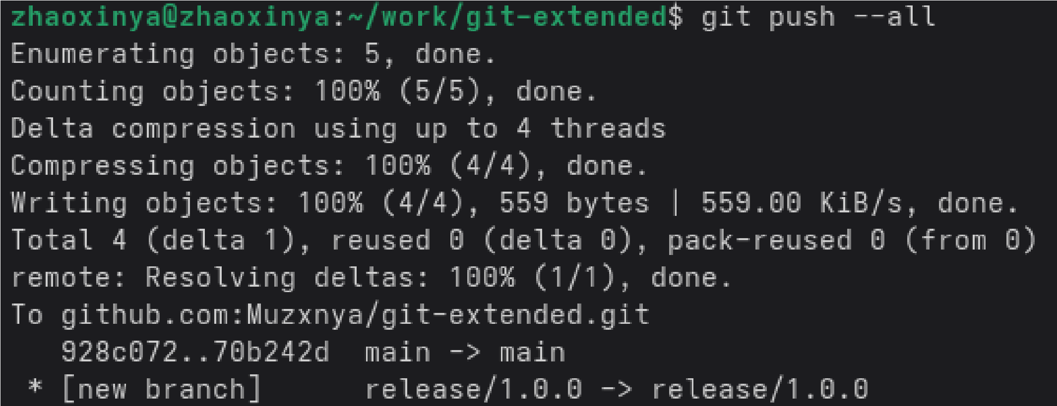
---

Релиз 1.0.0
Создание релизной ветки:
git
flow release start
1.0
.0
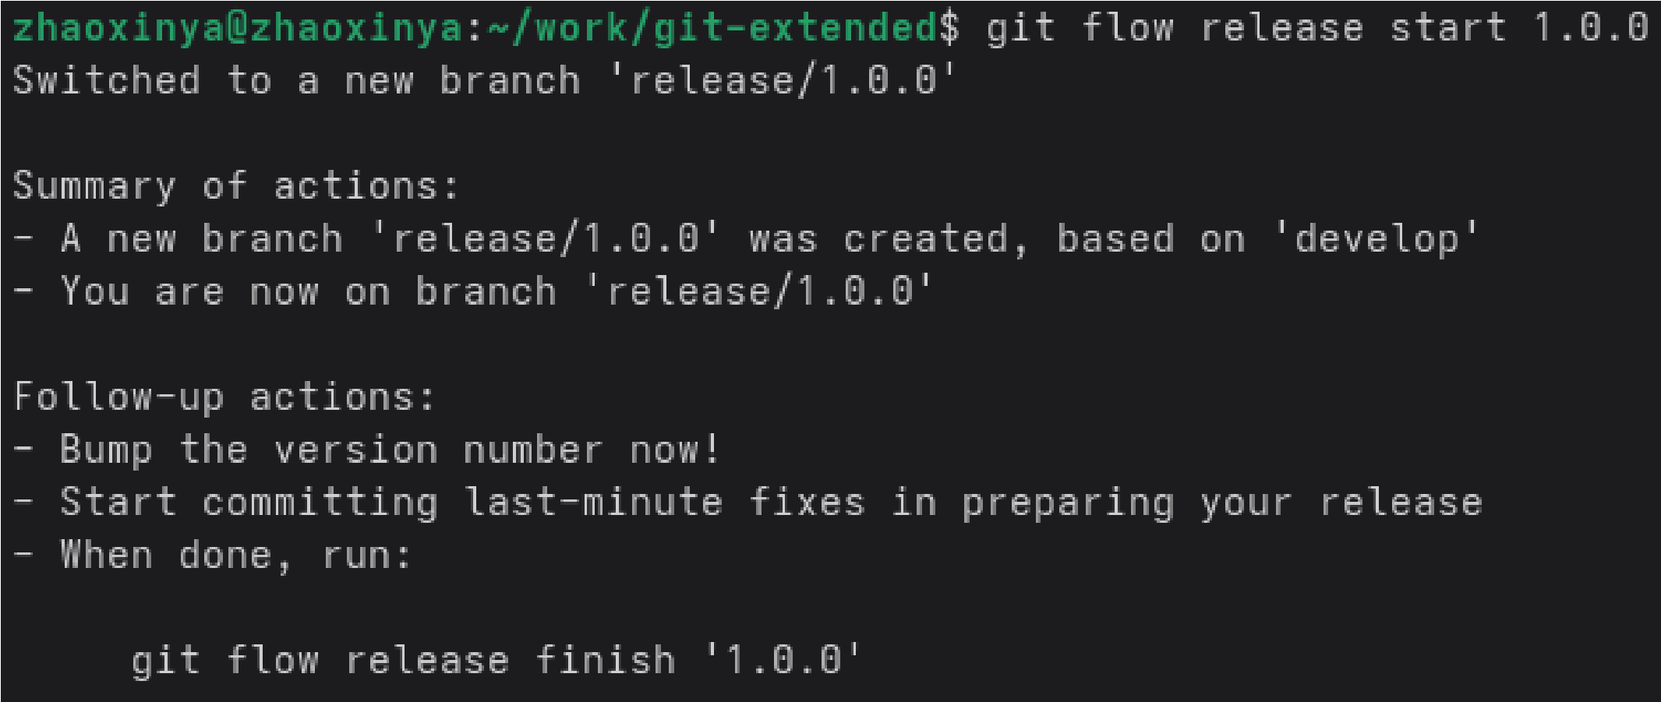
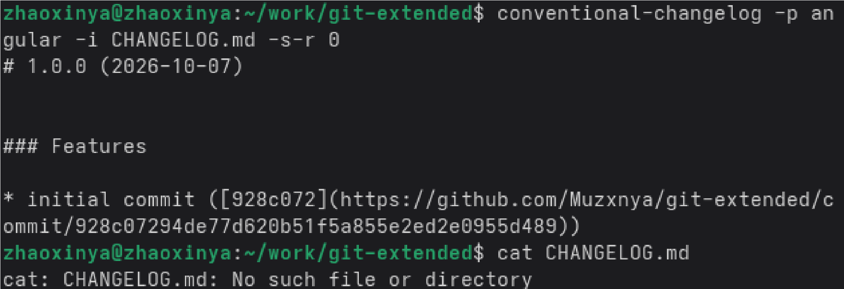
Генерация журнала изменений:
conventional-changelog
-
p
angular
-
r

0

>
CHANGELOG.md
cat
CHANGELOG.md
Содержимое
CHANGELOG.md
:
# 1.0.0 (2026-10-07)
### Features
* initial commit ([928c072](...))
Добавление журнала в индекс:
git

add
CHANGELOG.md
git
commit
-
m

"chore(site): add changelog"
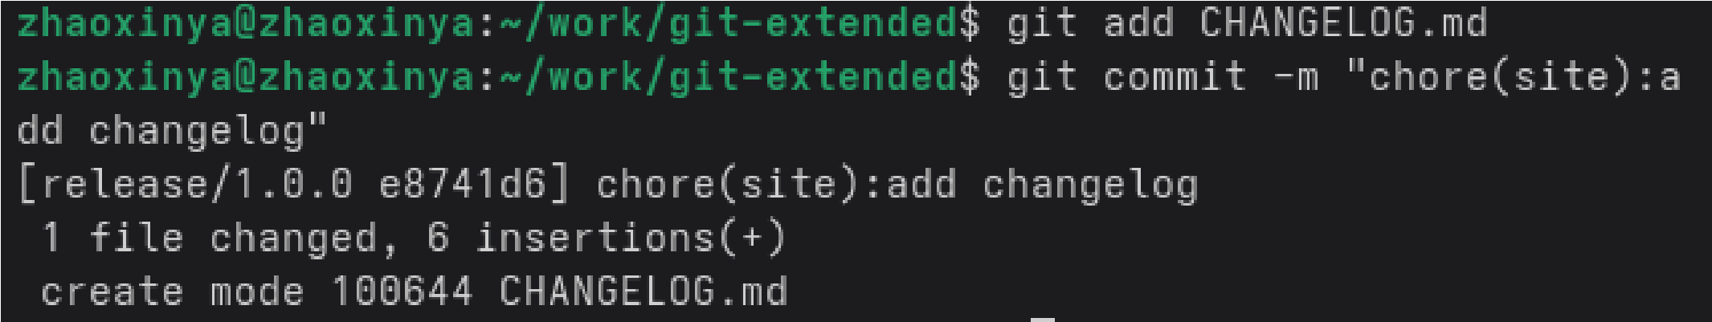
Завершение релиза:
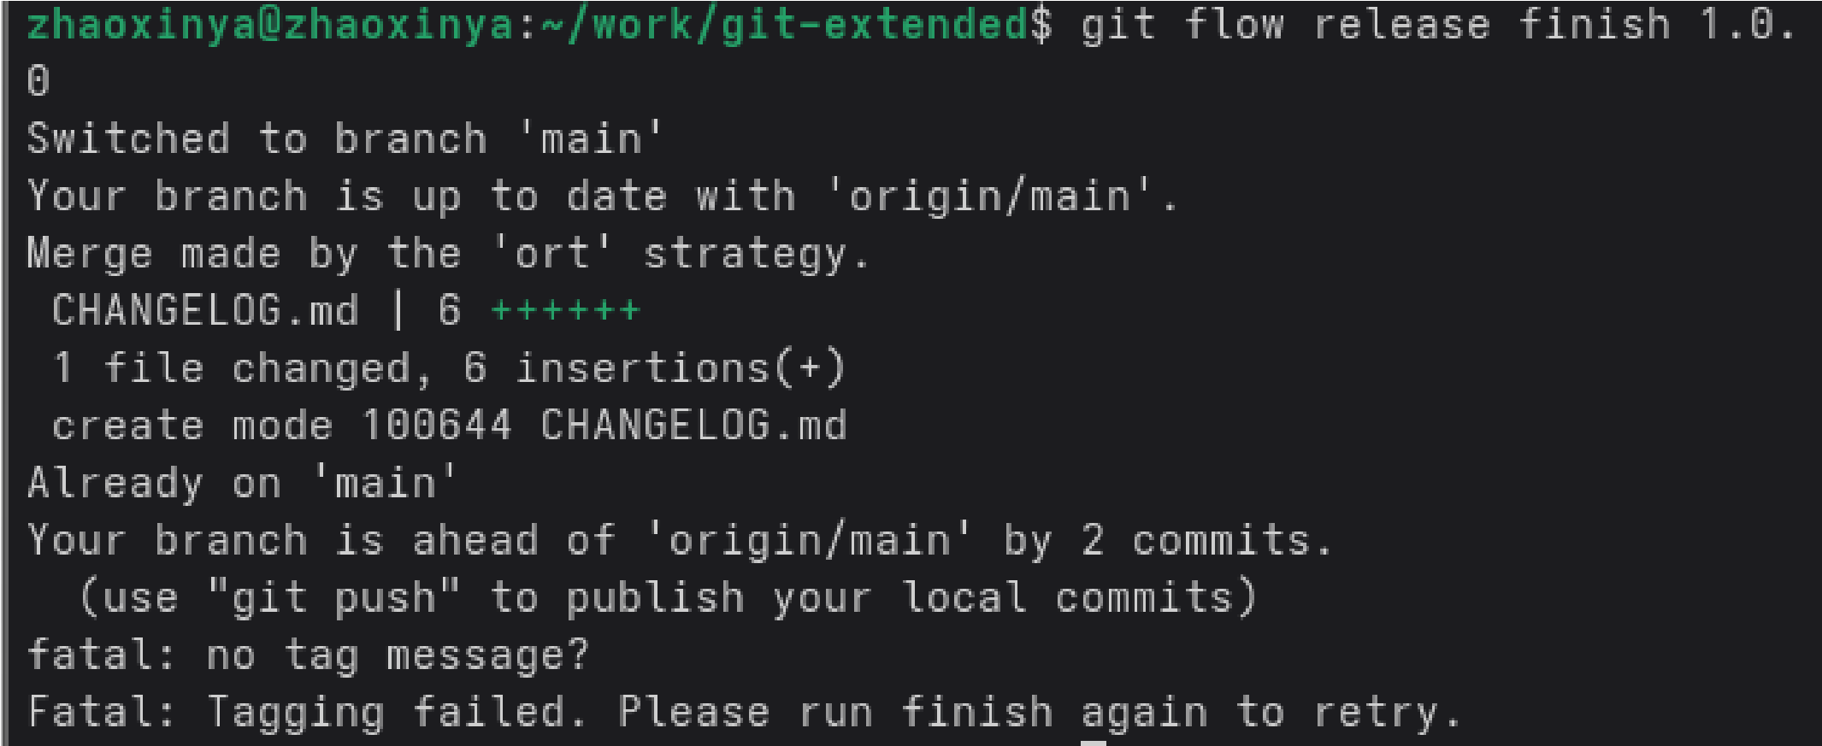
git
flow release finish
1.0
.0
Публикация:
git
push
--
all
git
push
--
tags
Создание релиза на GitHub:
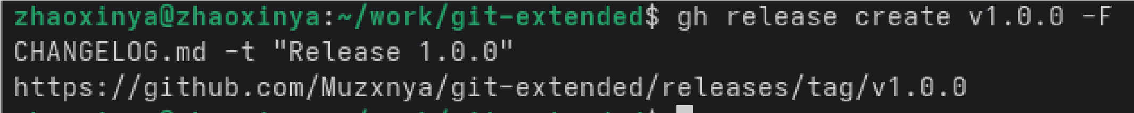
gh release create v1.0.0
-
F
CHANGELOG.md
-
t

"Release 1.0.0"

Разработка новой функциональности
Создание функциональной ветки:
git
flow feature start feature_branch
Добавление файла и коммит:
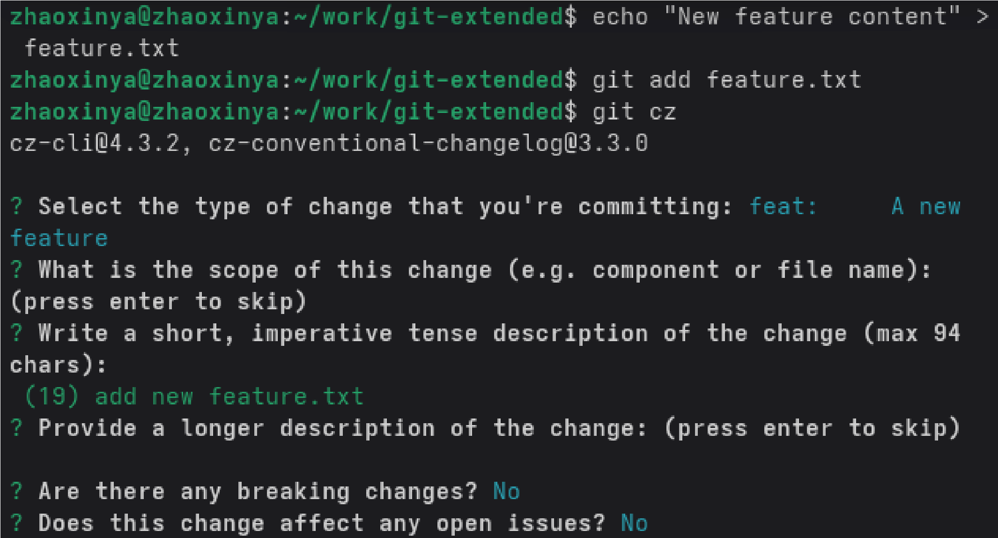
echo

"New feature content"

>
feature.txt
git

add
feature.txt
git
cz
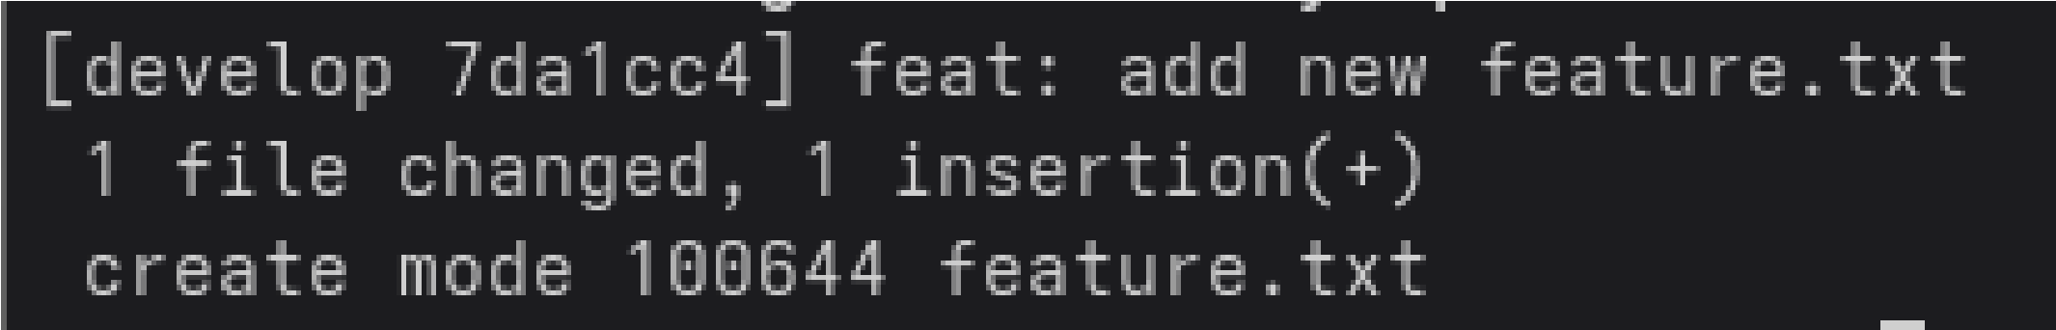
В интерактивном режиме были выбраны параметры:
type: feat
short description: add new feature.txt
Коммит создан:
[
develop 7da1cc4] feat: add new feature.txt

1
file changed, 1 insertion
(+)

create mode 100644 feature.txt
Завершение функциональной ветки:
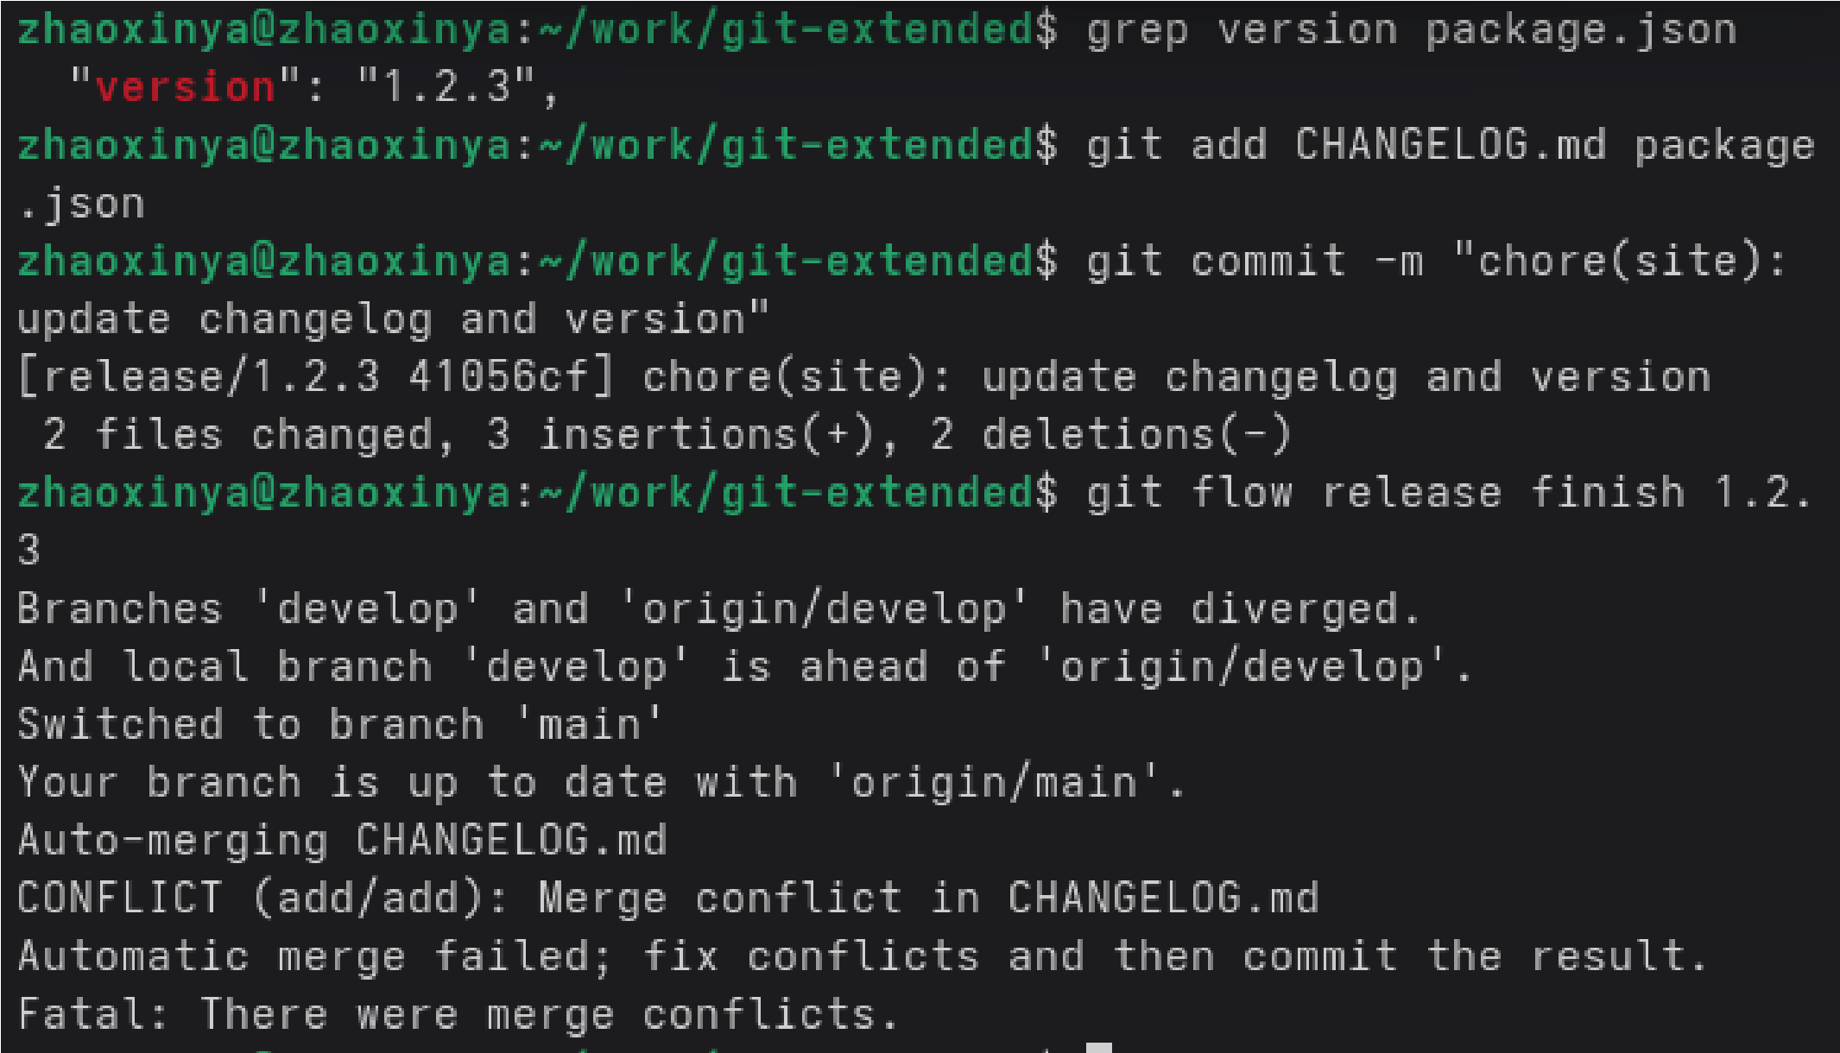
git
flow feature finish feature_branch

Релиз 1.2.3
Создание релизной ветки:
git
flow release start
1.2
.3
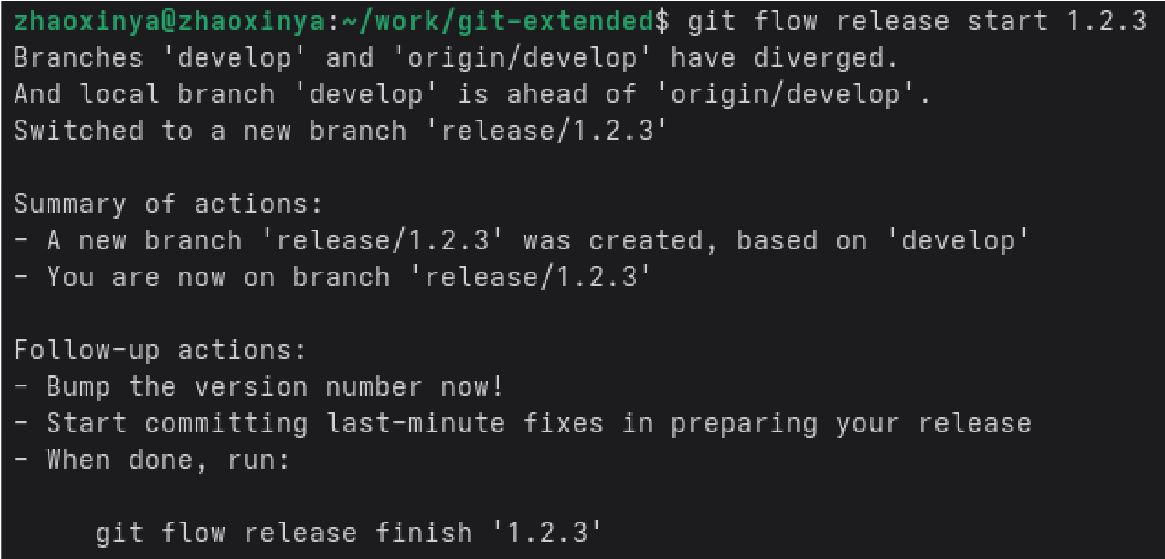
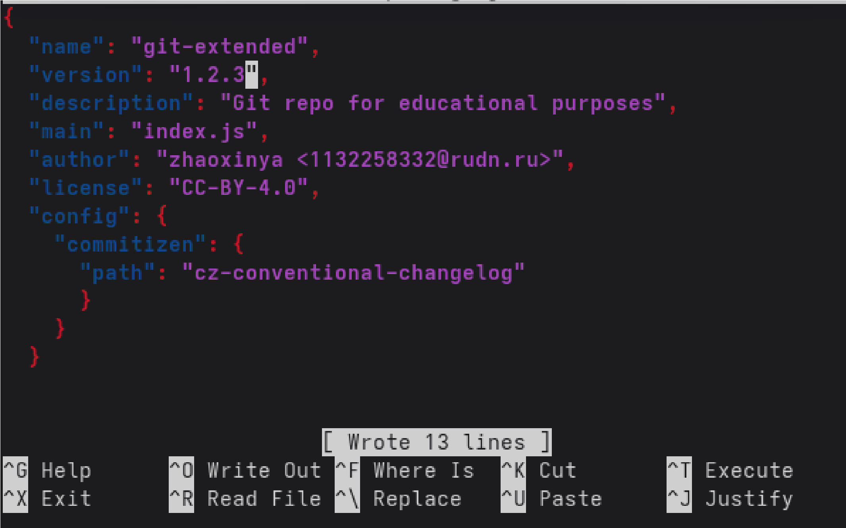
Обновление номера версии в
package.json
:
"version"
:

"1.2.3"
,
Генерация обновлённого журнала изменений:
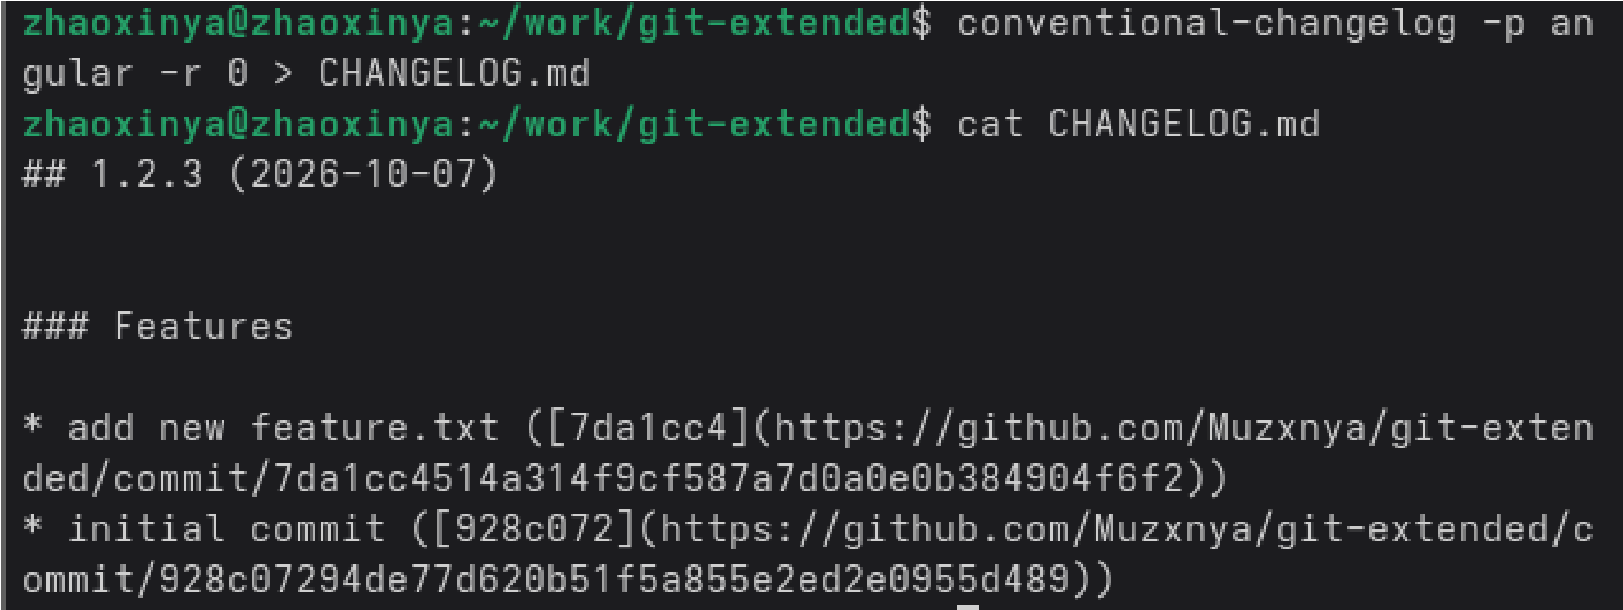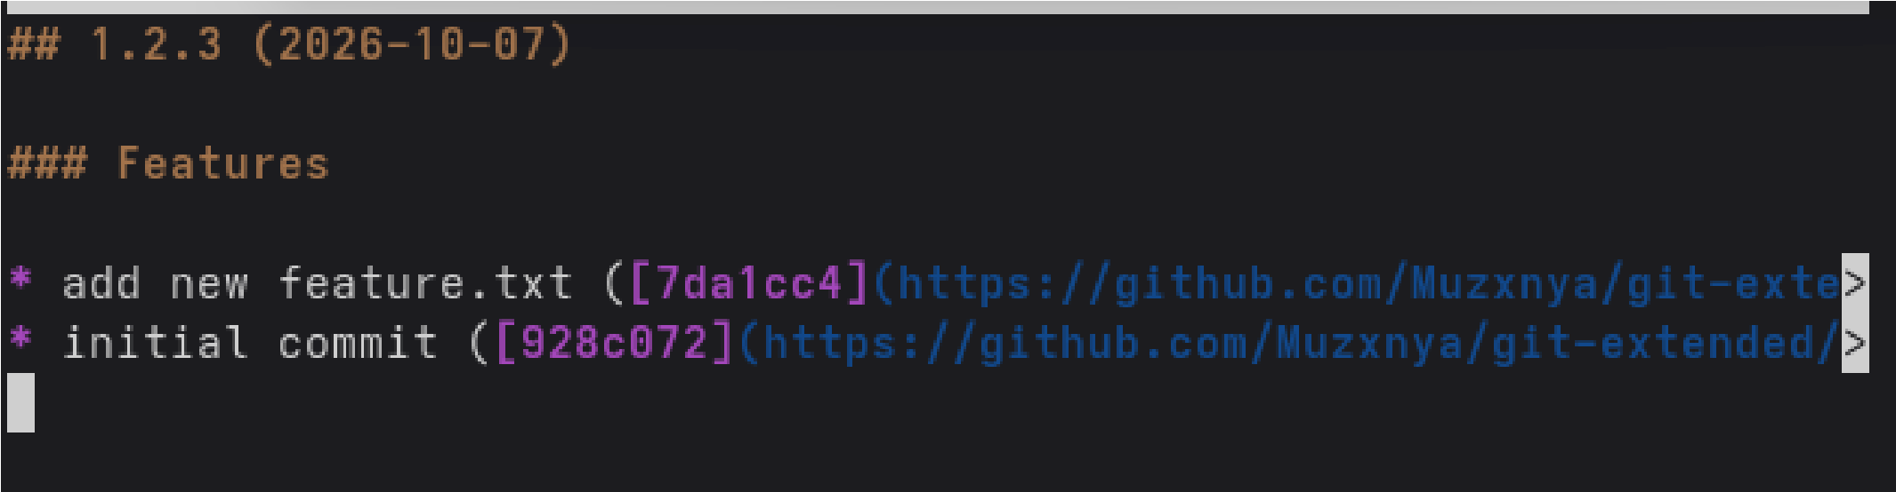
conventional-changelog
-
p
angular
-
r

0

>
CHANGELOG.md
cat
CHANGELOG.md
Содержимое
CHANGELOG.md
:
# 1.2.3 (2026-10-07)
### Features
* add new feature.txt ([7da1cc4](...))
* initial commit ([928c072](...))
Добавление и коммит:
git

add
CHANGELOG.md package.json
git
commit
-
m

"chore(site): update changelog and version"
Завершение релиза:
git
flow release finish
1.2
.3
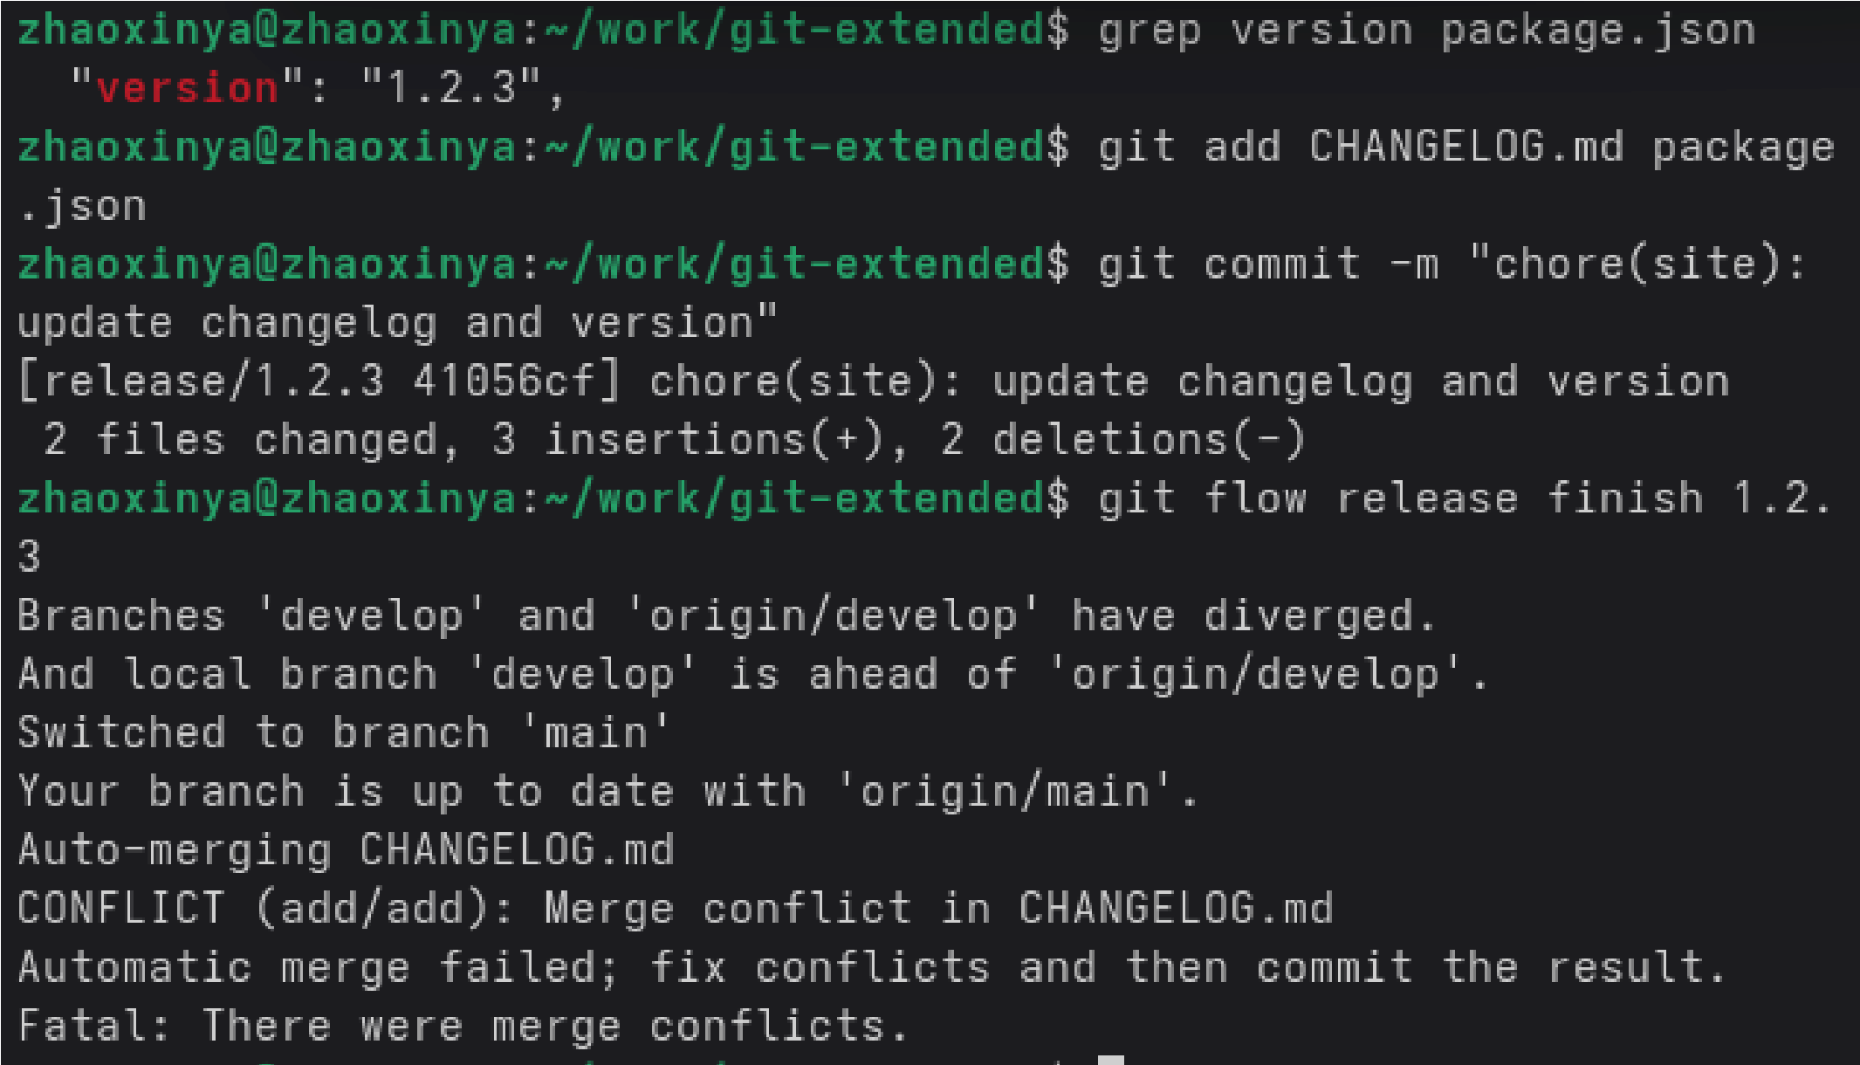
При этом возник конфликт слияния в файле
CHANGELOG.md
, который был разрешён
вручную: конфликтующие маркеры (
<<<<<<<
,
=======
,
>>>>>>>
)
удалены, оставлены обе
строки Features.
После разрешения конфликта:
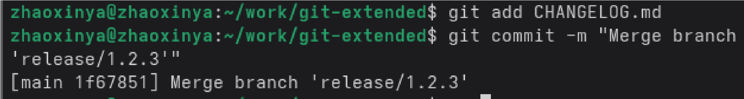
git

add
CHANGELOG.md
git
commit
-
m

"Merge branch 'release/1.2.3'"
Создание тега версии:
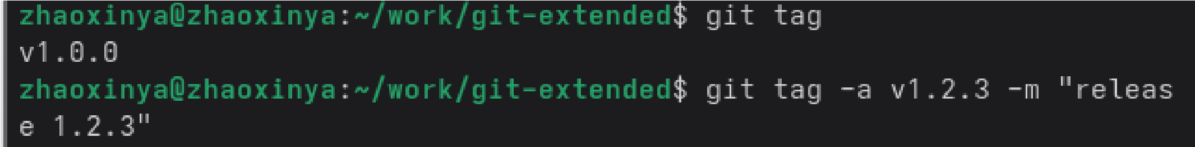
git
tag
-
a
v1.2.3
-
m

"Release 1.2.3"
Публикация изменений и тегов:
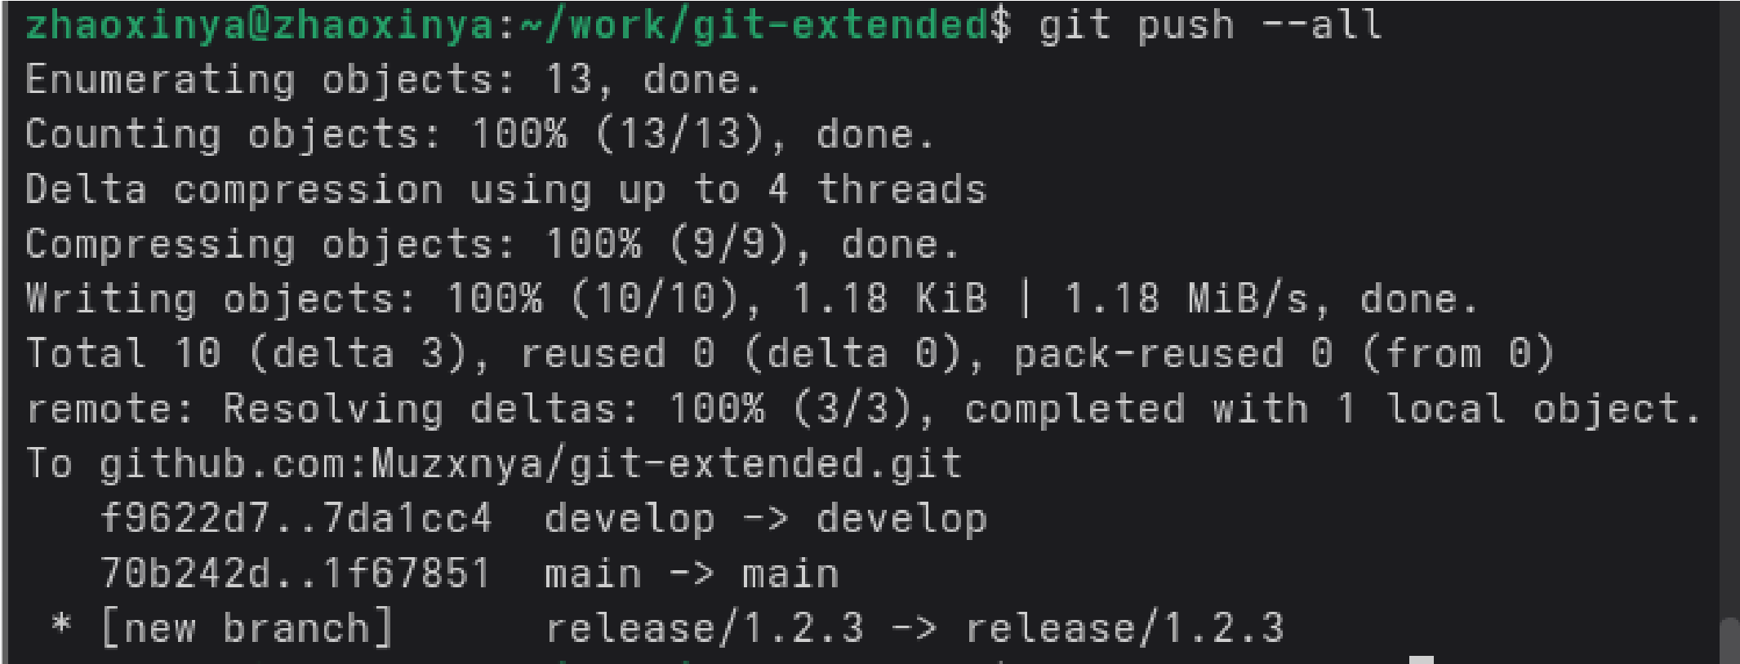
git
push
--
all
git
push
--
tags
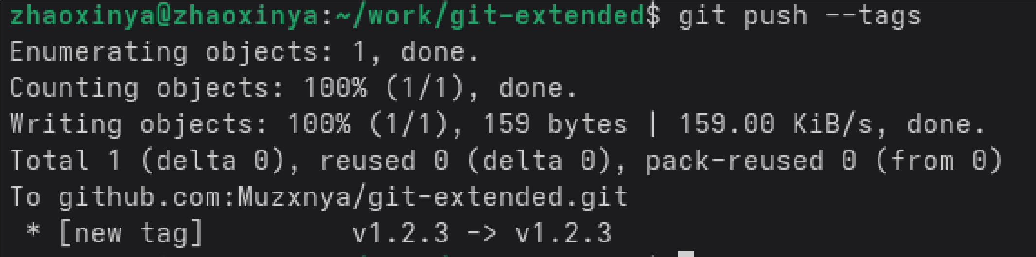
Создание релиза на GitHub:
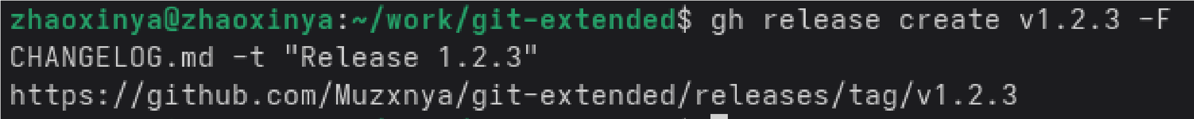
gh release create v1.2.3
-
F
CHANGELOG.md
-
t

"Release 1.2.3"
Проверка списка релизов:
gh release list
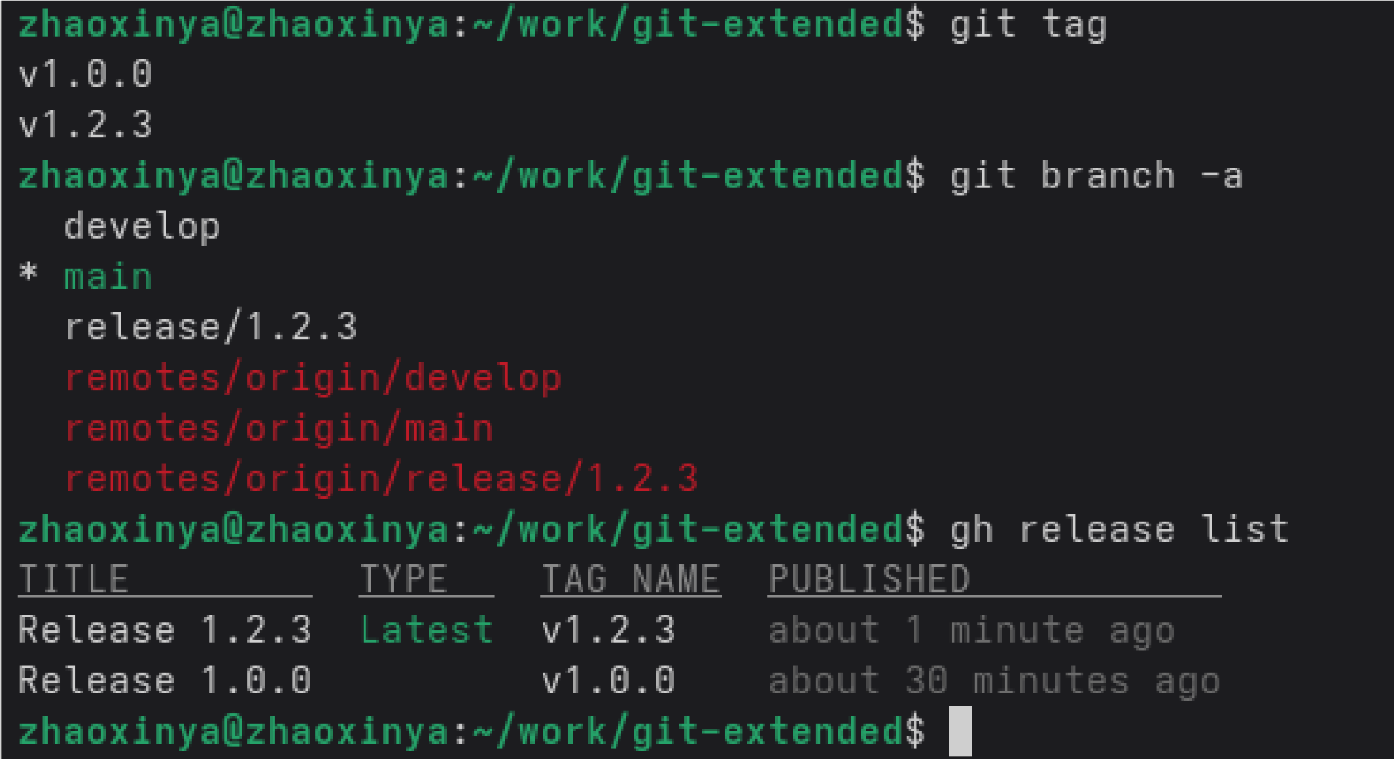
Результат:
TITLE TYPE TAG NAME PUBLISHED
Release 1.2.3 Latest v1.2.3 ...
Release 1.0.0 v1.0.0 ...

Выводы

В ходе лабораторной работы были получены практические навыки правильной работы с репозиториями git:
освоена методология Gitflow: работа с ветками main , develop , feature/* , release/* ; изучена спецификация Conventional Commits, применённая при создании коммитов через git cz ;
освоено семантическое версионирование: созданы релизы 1.0.0 и 1.2.3 ; применена автоматическая генерация журнала изменений с помощью conventionalchangelog ; освоена работа с утилитой командной строки gh для создания репозитория и релизов на GitHub; получены навыки разрешения конфликтов слияния в Git.
Все релизы успешно опубликованы в репозитории git-extended.

Ответы на контрольные вопросы

1. Что такое Gitflow?
Gitflow — модель ветвления Git, предложенная Винсентом Дриссеном. Она предполагает использование двух долгоживущих веток ( main и develop ) и временных веток ( feature , release , hotfix ). Такая модель хорошо подходит для организации рабочего процесса на
основе релизов.

2. Какие основные ветки используются в Gitflow? main — официальная история релизов;
develop — ветка для интеграции всех новых функций; feature/* — для разработки отдельных функций; release/* — для подготовки релизов; hotfix/* — для срочных исправлений.
- Что такое семантическое версионирование?
Семантическое версионирование (SemVer) — система нумерации версий вида МАЖОРНАЯ.МИНОРНАЯ.ПАТЧ :
МАЖОРНАЯ увеличивается при несовместимых изменениях API;
МИНОРНАЯ — при добавлении новой функциональности без нарушения совместимости;
ПАТЧ — при обратно совместимых исправлениях.
- Что такое Conventional Commits?
Conventional Commits — спецификация, регламентирующая структуру сообщений коммитов. Формат:
<
тип>(<область>): <описание
>
Основные типы:
feat
,
fix
,
docs
,
chore
,
refactor
,
style
,
test
,
perf
,
build
,
ci
.
- Какая связь между Conventional Commits и SemVer?
Коммиты fix соответствуют PATCH-версии, feat — MINOR-версии. Коммиты с BREAKING CHANGE соответствуют MAJOR-версии. Это позволяет автоматически генерировать номера версий и журнал изменений.
- Что делает команда git flow init ?
Инициализирует структуру Gitflow в существующем репозитории: создаёт ветку develop , настраивает префиксы для временных веток и префикс тегов версий.
- Что делает команда git flow release start 1.0.0 ?
Создаёт новую релизную ветку release/1.0.0 на основе develop . В этой ветке ведётся подготовка релиза: обновление версии, генерация журнала изменений, последние исправления.
- Что делает команда git flow release finish 1.0.0 ?
Завершает релиз: сливает release/1.0.0 в main и develop , создаёт тег v1.0.0 , удаляет релизную ветку.
- Что такое CHANGELOG?
CHANGELOG — файл, содержащий список значимых изменений проекта по версиям. Обычно генерируется автоматически на основе сообщений коммитов (например, с помощью conventional-changelog ).
- Как создать релиз на GitHub?
gh release create v1.0.0
-
F
CHANGELOG.md
-
t

"Release 1.0.0"

Библиография

- Chacon, S. Pro Git / S. Chacon, B. Straub. — Apress, 2014. — 456 сс.
- Driessen, V. A successful Git branching model [Электронный ресурс]. — URL:
https://nvie.com/posts/a-successful-git-branching-model/
- Conventional Commits [Электронный ресурс]. — URL:
https://www.conventionalcommits.org/
- Semantic Versioning [Электронный ресурс]. — URL: https://semver.org/
- Node.js Documentation [Электронный ресурс]. — URL: https://nodejs.org/docs/
- GitHub CLI Documentation [Электронный ресурс]. — URL: https://cli.github.com/manual/

